Глава 9
Документы и журналы документов

В данной главе мы перейдем к изучению одного из основных понятий систр 1С:Предприятие — документам. Их важность связана с тем, что при решение любой прикладной задачи объекты этого типа реализуют ввод и представление информации о хозяйственной деятельности предприятия. Большая часть документов в той или иной мере соответствует стандартным бумажным документам является их аналогами. Однако существует и множество различий, сильно расширяющих возможности документов в системе 1С.
Кроме того, мы рассмотрим возможности по работе со списками документов -журналами и создадим два журнала документов в рамках нашей учебной конфигурации.
Как читатель уже заметил, стиль написания глав постепенно изменяется. Постепенно листинги программ становятся все больше, алгоритмы постепенно усложняются. Но обойтись без этого никак нельзя. К тому же следует отметить что непосредственная работа читателя с программным кодом — важнейший элемент повышения его уровня знаний.

Разработка документов

В общем случае любому документу должна соответствовать операция. Для того чтобы поддерживать правильную временную последовательность совершения операций, документ обладает такими параметрами, как номер документа, его дата и время. Два последних атрибута, обязательных для любого документа, имеют наибольшее значение. Дата и время документа являются составляющими позиции — строкового выражения длиной 32 символа, которое характеризует расположение на оси времени одного документа относительно других. Причем позиция не нарушается даже в том случае, если некоторые документы проводились в одно и то же время с точностью до секунды.
Как уже было отмечено выше, документы в изучаемой нами системе аналогичны бумажным документам. Поэтому их условно разделяют на две части: шапку (также называется заголовочной частью) и табличную (или многострочную часть). Любая из названных частей может быть у документа только одна. К шапке по названию и по смыслу следовало бы отнести такие реквизиты, которые должны находиться в верхней части бумажного документа. Но к реквизитам заголовочной части принято относить общие для всего документа реквизиты, т.е. такие, которые характеризуют документ в целом и встречаются в только один раз. Табличная часть документа похожа на уже знакомую из справочника. Она представляет собой набор однотипных строк, в который заносится информация. В качестве примера можно привести документ н грузку товаров. В нем к шапке будет относиться номер документа, его дата, мя (а также дополнительно созданные реквизиты шапки), а к табличной части совокупность строк по каждой позиции товара (такие как наименование, количество, цена и т.д.).
на рис. 9.1 приведен вид структуры документа в метаданных. Шапка и табличная часть представлены отдельными ветвями (на примере документа «ПриходнаяНакладная», который мы очень скоро разработаем), содержащими соответвующие реквизиты. Заметьте, что такие обязательные реквизиты документа, как номер или дата, в дереве не показаны.
В ветви для документов мы также видим вспомогательные элементы. Они служат для создания подчиненных документам объектов следующих трех типов:
, обшие реквизиты;
, нумераторы;
, последовательности.

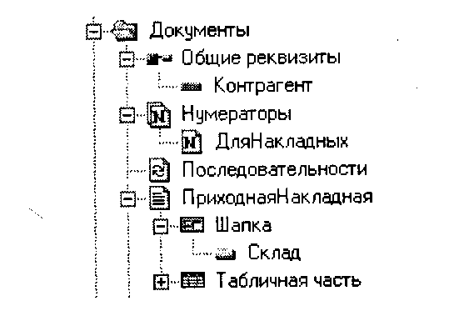
Рис. 9,1. Отображение структуры документа в дереве метаданных
Остановимся на них подробнее. Механизм общих реквизитов предназначен для создания таких реквизитов, которые будут существовать в документах всех видов. В этом смысле их можно сравнить с атрибутами, например, номера документа («НомерДок») или даты документа («ДатаДок»), которые обязательно имеются у любого документа. Только общие реквизиты в отличие от них можно Добавлять и удалять. Общие реквизиты позволяют осуществлять отбор документов по своему содержимому в журналах документов.
В каких случаях может возникнуть необходимость в использовании общих реквизитов документов? Простым примером может служить потребность в определении авторства документа. Скажем, руководителю отдела продаж требуется регулярно получать список всех документов, выписанных определенным процентом. Конечно, данную проблему можно решить посредством ввода в каждый Документ соответствующего реквизита и организации заполнения его при мощи программных средств. Однако выгода использования общих реквизитов включается в том, что такой реквизит создается только один раз. Возможна также установка признака отбора по общему реквизиту.
В нашей конфигурации острой необходимости в создании общих реквизитов прямо скажем, нет. Однако мы будем разрабатывать четыре документа в каждом из которых будет иметься реквизит шапки «Контрагент» с типом «Справочник.Контрагенты». Поэтому для некоторого упрощения можно оформить и общий реквизит. Назовем его «Контрагент» и установим ему тип справочника контрагентов. Для создания нового общего реквизита необходимо произвести щелчок правой кнопки мыши на любом таком реквизите или корневом элементе соответствующей ветви окна Метаданные и в контекстном меню выб брать пункт Новый Реквизит. На экран будет выведена панель свойств нового реквизита, которую остается только настроить; приемы работы с ней ничем отличаются от таковых для других панелей свойств. Обратите только внимание на флажок Отбор на вкладке Дополнительные, который позволяет затем (в случае установки) выполнять отбор документов по реквизиту в общих журналах Результат создания общего реквизита показан на рис. 9.1. Заметьте, что общие реквизиты не дублируются в шапках документов, что видно на том же рисунке Перейдем к нумераторам документов. Нумератор — это вспомогательный объект метаданных, который предоставляет возможность сквозной нумерации документов разного вида. Это достигается путем назначения разным документам одного и того же нумератора (как это сделать, будет показано ниже). Также нумератор описывает общие правила нумерации, к которым следует отнести в первую очередь такие, как тип и длина номера, периодичность номера, наличие контроля уникальности.
В учебной конфигурации мы создадим нумератор по методическим соображениям. Нумератор создается обычным образом, таким, например, как и в случае общих реквизитов (см. рис. 9.2). После добавления нового нумератора установите его идентификатору значение «ДляНакладных». Он предназначен для сквозной нумерации всех накладных в системе. Но простого создания нумератора вовсе не достаточно для сквозной нумерации документов. Необходимо также для каждого интересующего документа по отдельности назначить данный нумератор, что будет сделано позже.
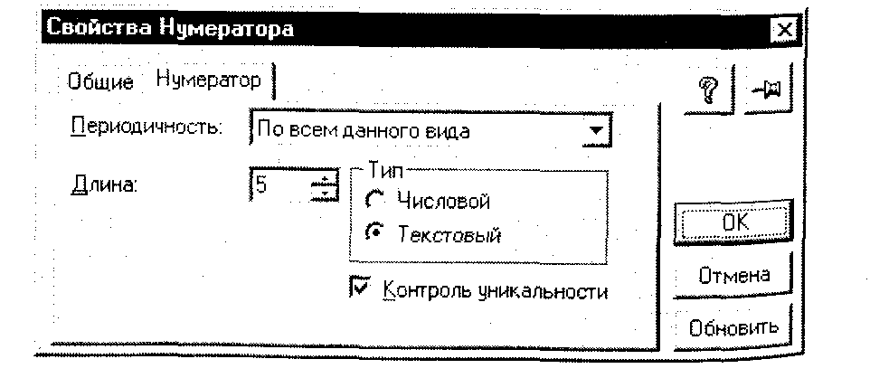
Рис. 9.2. Редактирование свойств нумератора «ДляНакладных»
Последователыюсти документов также относятся ко вспомогательным объектам заданных. Они предназначены для организации проведения заданных документов в строгой временной последовательности. документы в системе 1С:Предлриятие расположены в строгой временной последовательности, для чего каждый документ имеет дату и время. Обычно алгоритм проведения документа вносит в систему учета данные из своих собственных реквизитов (например, введенные пользователем суммы). Но не всегда все так просто. Часто возникает необходимость в анализе бухгалтерских итогов, на основе полученных данных формируются проводки (как, например, при списании товаров со склада по методу FIFO, когда требуется при проведении наполнить анализ остатков товаров в разрезе партий). Кроме того, иногда из-за ошибок при вводе информации и прочих факторов возникает необходимость в исправлении и перепроведении некоторых документов «задним числом».
Таким образом, может возникнуть ситуация, когда изменена некоторая приходная накладная, а после нее уже имеются проведенные документы, анализирующие остатки товаров (скажем, расходные накладные). Очевидно, что все они должны быть перепроведены. Можно сделать это и вручную, но специально для автоматизации данного процесса и предназначен механизм последовательностей. Мы рассмотрим его подробнее немного позже в этой главе, а также создадим свою последовательность документов, специально предназначенную для автоматического контроля необходимости пере про ведения документов по отгрузке товаров.
Теперь давайте кратко опишем способы создания и установки свойств документов. Для создания нового документа можно пойти двумя путями:
- воспользоваться командой Новый Документ из контекстного меню, возникающего после щелчка правой кнопкой на любом документе или на виде метаданных Документы;
- применить конструктор документа.
В результате выполнения команды Новый документ откроется диалоговое окно, которое позволяет задать необходимые свойства документа и создать набор реквизитов шапки и табличной части (рис. 9.3). Вы уже наверняка заметили такой характерный подход к установке свойств объектов метаданных в системе 1С Предприятие: практически все важнейшие настройки сводятся в одно диалоговое окно, через которое и осуществляется практически все управление объектом. Не является в этом смысле исключением и объект типа «Документ».
Необходимо также обратить ваше внимание на то обстоятельство, что создаваемый в Конфигураторе документ, вообще говоря, не документ. Это скорее шаблон документа, средство ввода информации от пользователя, алгоритм проведения и т.д. Документом же следует называть конкретный экземпляр такого шаблона заполненный определенными данными. Например, с использованием данного в конфигурации шаблона «ПриходнаяНакладная» некоторый пользователь ввел партию товара «Стул офисный» в количестве 100 шт. — это уже действительно документ «ПриходнаяНакладная», затем провел партию «Стул столярный МД 57-01» — это другой документ «ПриходнаяНакладная»
в дальнейшем мы не будем останавливаться на таких тонкостях, а будем называть документом также и шаблон документа.
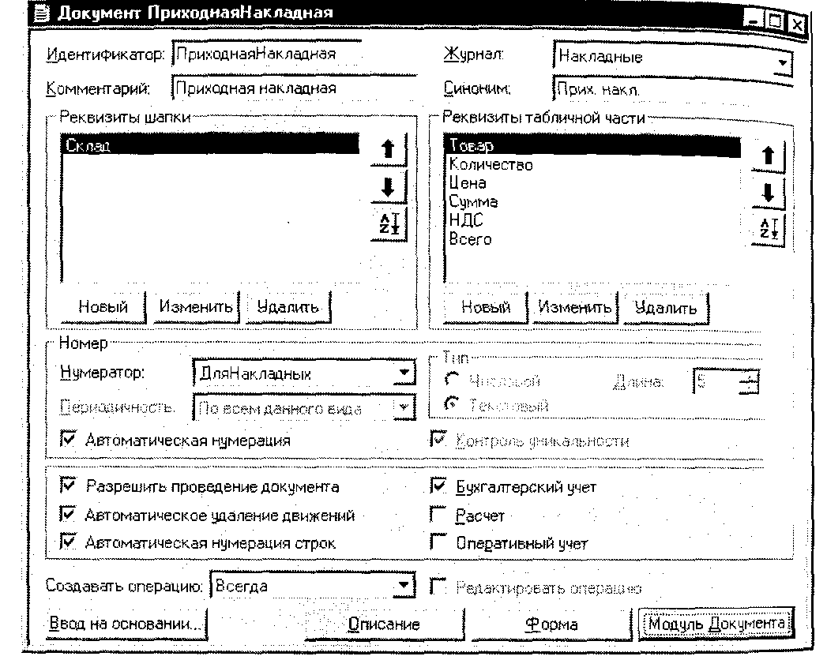
Рис. 9.3. Диалог установки атрибутов документа (на примере «Приходной накладной»)
Обратите внимание на диалоговое окно, показанное на рис. 9.3. Оно имеет Д»^ группы реквизитов для отдельной работы с реквизитами шапки и табличной части. Через него можно производить вызов редактора форм для настройки формы документа и вызов текстового редактора для работы с модулем проведения документа. Давайте вкратце поясним назначение специфических настрое для документа (таких атрибутов, как «Идентификатор», «Синоним» и т.д.» касаться не будем). Итак, в окне редактирования Документ расположены следующие элементы управления:
• выпадающий список Журнал, служащий для выбора журнала, в котором должен быть включен данный документ. Для выбора журнала из списка обходимо его предварительно создать. Для нового документа по умолчанию предлагается журнал «Прочие». Кроме журнала, указанного в данном Р визите, все документы помещаются в журнал «Полный»;
группы элементов Реквизиты шапки и Реквизиты табличной части позволяют управлять списком реквизитов заголовочной части документа. Методы работы со списками реквизитов полностью аналогичны, скажем, работе с реквизитами справочника;
группа элементов Номер содержит управляющие элементы, которые применяются для установки правил нумерации документов. В ее состав входят:
• Нумератор позволяет назначить документу один из созданных на данный момент нумераторов. Если таковых пока нет, то в списке присутствует единственный элемент — «Не назначен». При выборе какого-либо нумератора все остальные элементы группы становятся недоступными (кроме флажка Автоматическая нумерация);
• Периодичность определяет границы диапазона, в котором должен осуществляться контроль уникальности номеров документов и период повторяемости номеров.
• Тип предоставляет возможность указания длины номера документа и его типа (числовой или текстовый);
• Автоматическая нумерация устанавливает, будет ли система автоматически назначать очередной порядковый номер каждому новому вводимому в режиме пользователя документу. Присвоенный автоматически номер можно затем отредактировать;
• Контроль уникальности в случае установки при вводе нового документа
проверяет его номер на уникальность в пределах Периодичности;
- флажок Разрешить проведение документа определяет, может ли данный документ участвовать в различных механизмах учета (формировании операций и проводок, движениях регистров, работе с журналами расчетов). В случае ненадобности проведения документа флажок лучше снять в целях экономии ресурсов компьютера и ускорения его работы;
- флажок Автоматическое удаление движений в случае установки означает, что для данного документа будет производиться автоматическое удаление всех записей, отражающих его в различных механизмах учета. Данное действие производится системой в процессе перепроведения (повторного проведения уже проведенного) документа, при удалении документа и при отмене проведения документа;
- флажок Автоматическая нумерация строк определяет порядок назначения системой номеров строк табличной части документа. Если установлен, то ПРИ работе с документом возможно изменение порядка следования строк, Но при любых перестановках номера будут отражать реальную последовательность от единицы до количества строк без пропусков. Снятие флажка Разрешает наличие пропусков номеров в порядке их следования;
- Флажки Бухгалтерский учет, Оперативный учет и Расчет позволяют документу участвовать в различных механизмах учета, а именно: формировать бухгалтерские операции с проводками, изменять регистры оперативно учета и работать с журналами расчетов компоненты «Расчет». В случае неиспользования каких-либо из перечисленных выше возможностей «ненужные» флажки следует снять для освобождения ресурсов компьютера;
• раскрывающийся список Создавать операцию предоставляет выбор одного из следующих вариантов:
- • Всегда. Любой документ данного типа будет всегда иметь соответствующую операцию в журнале операций, которая будет вноситься туда при записи документа;
- • Выборочно. Операция будет вноситься в журнал только для конкретных документов, что устанавливается методом СуществуетОперация;
- • Только при проведении. При выборе данного варианта создания операции только проведенные документы могут иметь операцию. Она создается при помощи средств встроенного языка в процедуре ОбработкаПро-ведения;
• флажок Редактировать операцию разрешает или запрещает пользователю производить редактирование вручную операции, введенной данным документом. Флажок становится доступным в случае, если для объекта метаданных типа «Операция» (см. главу 8) для свойства Редактировать операции документа выбран режим «Выборочно»;
• кнопка Ввод на основании вызывает на экран специальное диалоговое окно для настройки режима ввода документов на основании. В диалоге назначаются документы, которые могут являться основанием для ввода данного документа, и документы, для которых основанием может быть документ данного типа. Позже в данной главе мы изучим режим «Ввод на основании» подробнее.
Редактирование атрибутов документа выполняется при помощи палитры свойств Свойства Реквизита, вызываемой на экран нажатием Изменить или Новый (рис. 9.4). Она содержит две вкладки, которые очень похожи на такие же, например, у константы. Единственным заслуживающим внимания отличием является флажок Итог по колонке реквизитов табличной части, которая становится доступной только для числовых реквизитов.
В случае включения этой опции для заданной колонки автоматически производится вычисление итоговой суммы значений по всем строкам табличной части. Результат такого вычисления можно затем использовать средствами встроенного языка или включать в журнал документов в качестве дополнительно графы.
На этом мы закончим общее теоретическое вступление о работе с документ в системе 1С:Предприятие и далее перейдем непосредственно к практическому созданию и настройке необходимого набора документов для учебной конфигурации.
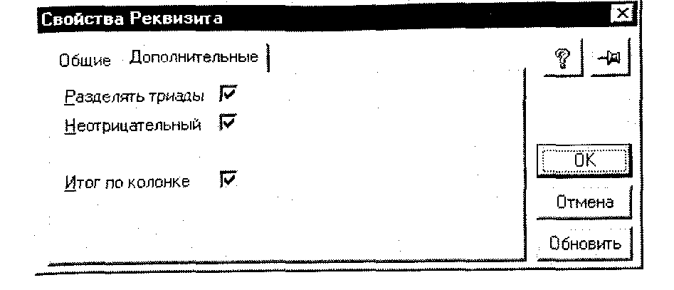
Рис. 9.4. Вкладка Дополнительные свойств числового реквизита
табличной части документа Приходная накладная
Первым документом, который мы создадим, будет приходная накладная, с помощью которой будет отражаться поступление в организацию новых товаров. Движения по ней будут следующие:
• содержание проводки: «Поступили товары». Дебет 41.1 «Товары на складах» — кредит 60.1 «Расчеты с поставщиками и подрядчиками в рублях»;
• содержание проводки; «Выделен НДС по поступившим товарам». Дебет 19.3 «НДС по приобретенным материально-производственным запасам» — кредит 60.1 «Расчеты с поставщиками и подрядчиками в рублях»;
• содержание проводки: «Зачтен НДС по поступившим товарам». Дебет 68.3 «Налоги и сборы. НДС» — кредит 19.3 «НДС по приобретенным материально-производственным запасам».
Исходя из этих сведений в основном и определяем необходимый для работы с документом набор реквизитов. В шапку документа необходимо поместить реквизиты «Контрагент» и «Склад» для ведения аналитики по счету 41 (контрагент нужен также и для 60-го счета). Однако мы помним, что у нас уже имеется общий реквизит «Контрагент», поэтому в шапку добавим только «Склад» с типом значения «Справочник.Склады». Также нам необходима аналитика п° партиям, т.е. необходимо при формировании проводок указать элемент СпРавочника «Договоры», но все эти действия будут организованы программно в модуле проведения документа.
табличной части, естественно, будут содержаться повторяющиеся однотип-Ь1е элементы, т.е. поступившие товары. Кроме того, разместим в табличной асти необходимые дополнительные реквизиты: «Количество» (для ведения ко-ичественного учета по счету 41.1 и расчетов сумм документа), «Цена» (для за-ания цены единицы товара, по умолчанию будет предлагаться учетная цена
из справочника), «Сумма» (стоимость товара без налогов, количество*цен
«НДС» (будет содержать сумму налога на добавленную стоимость для всего к
личества данного товара) и «Всего» (вся стоимость с НДС, «Сумма»+«НДг Г
У всех числовых реквизитов установим признак неотрицательности и раздел
ния триад цифр для удобства визуального просмотра, если количество и сумм
будут большими. Также зададим числовым реквизитам длину 35 символ '
и точность — 2 (за исключением «Количества», у него точность будет равна п
мы будем «покупать» разные компьютерные комплектующие (для простоты поштучно), и дробного количества быть не может). Для реквизитов «Сумма»
«НДС» и «Всего» установите флажок Итог по колонке. Рис. 9.5. Вид диалога «Приходной накладной» в процессе настройки после того как мы создали документ и установили его свойства и реквизиты в соответствии с рис. 9.3, можно приступить к оформлению его диалоговой формы. Разместим на ней все созданные реквизиты и некоторые дополнительные элементы управления примерно так, как показано на рис. 9.5. Как видно в диалог добавлены дополнительно текстовые метки и несколько кнопок управления. Первая кнопка ОК производит запись, проведение и закрытие документа (ее формула на закладке свойств Дополнительные #3аписать Провести? Закрыть), следующая кнопка Записать только записывает документ без пере проведения, Очистить связана с процедурой программного модуля Очистить ТабличнуюЧасть () и выполняет очистку табличной части документа, т.е. удаление всех его строк.

Рис. 9.5. Вид диалога «Приходной накладной» в процессе настройки
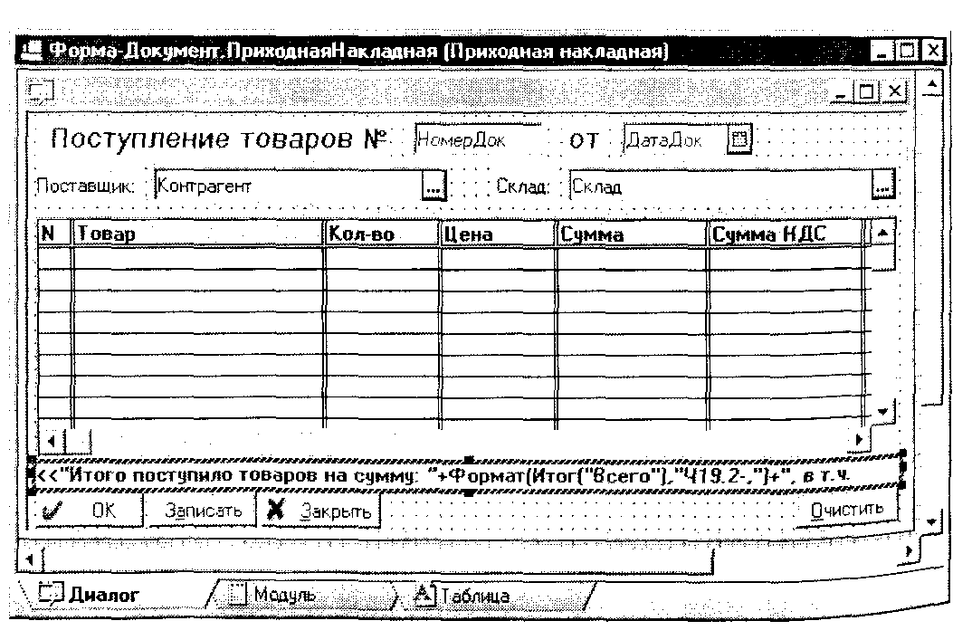
дрямо под табличной частью добавлено текстовое поле, содержащее формулу:
„итого поступило товаров на сумму: "^Формат (Итог ("Всего"), "+19. 2-,") „ в т.ч. НДС: "+Формат(Итог("НДС"),"+19,2-, "), а заголовок текста чцщен. Это сделано для удобства пользователя документа, таким образом бу-^г сразу видны общая (по всем строкам) стоимость товаров, итоговая сумма оде. Напомним, что функция Формат возвращает строку с результатом форматирования своего первого аргумента по заданной форматной строке (второму аргументу). рассмотрим подробнее организацию табличной части. Предоставим пользователю возможность редактировать любую ячейку строки (точнее, не будем за-I ^решать это делать, по умолчанию редактирование разрешено). Содержание ячеек взаимосвязано: например, сумма НДС зависит от цены товара; цена товара автоматически вносится из справочника, т.е. зависит от выбранного товара и т.д. Поэтому после внесения некоторых изменений в содержание ячейки не-обходимо предусмотреть изменение связанных с ней других ячеек. Это можно сделать при помощи назначения каждой ячейке формулы (процедуры или функции в программном модуле), которая будет выполняться после окончания редактирования ее содержимого в режиме пользователя. Сведем эти данные «таблицу 9.1-
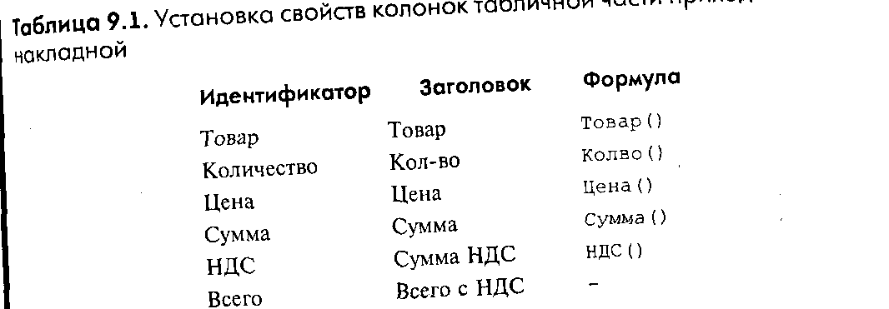

Далее мы приведем программный модуль формы документа прикладная накладная и разберём её подробнее.
Листинг 9.1. Модуль формы документа «ПриходнаяНакладная»
Процедура Товар ()
Цена = товар.УчетнаяЦена.Получить(ДатаДок);
Количество = ?,(Количество=0,1, Количество);
Сумма = Цена*Количество;
НДС = ОкрН(СУмма.Т0вар.СТаВкаНДС.ПолучИть(ЯаТаДок,.Ставка/100,2,1);
Всего = Сумма + НДС;
КонецПроцедуры //Товар ()
//*************
Процедура Колво()
Сумма = Количество*Цена;
НДС = Окр(Сумма*Товар.СтавкаНДС,Получить(ДатаДок)/100, 2 1);
Всего = Сумма + НДС;
КонецПроцедуры //Колич()
//*******************************************
Процедура Цена О
Сумма = Цена*Количество;
НДС = Окр (Сумма*Товар.СтавкаНДС.Получить{ДатаДок)/100, 2,1);
Всего = Сумма + НДС;
КонецПроцедуры //Цена()
//*******************************88
Процедура Сумма()
Цена = ?(Количество = 0, Сумма, Сумма/Количество);
НДС = Окр(Сумма*Товар.СтавкаНДС.Получить(ДатаДок)/100,2,1);
Всего = Сумма + НДС;
КонецПроцедуры //Сумма()
//**********
Процедура НДС()
Всего = Сумма + НДС;
КонецПроцедуры //НДС()
//*********
Процедура ПриОткрытии()
ПриЗаписиПерепроводить(!) ;
Если Форма.ТолькоПросмотр() = 1 Тогда
Форма.КнопкаОК.Доступность(0) ;
Форма.КнопкаОчистить.Доступность(0);
Форма.КнопкаЗаписать.Доступность(0); КонецЕсли;
Форма.Товар.ВыполнятьФормулуТолькоПриИзменении(1);
Форма.Количество.ВыполнятьФормулуТолькоЛриИзменении(1)
Форма.Цена.ВыполнятьФормулуТолькоПриИзменении(1);
форма.Сумма.ВыполнятьФормулуТолькоПриИзменении(1);
Форма.НДС.ВыполнятьФормулуТолькоПриИзменении(1);
Склад = Константа.ОсновнойСклад;
КонецПроцедуры // ПриОткрытии()
//********************************-***********
Процедура ОчиститьТабличнуюЧасть()
Если КоличествоСтрок() > 0 Тогда
Если Вопрос ("Таблица документа будет очищена, а существующие в ней
|строки удалены. Продолжить?","ОК+Отмена"} = "ОК" Тогда
УдалитьСтроки();
КонецЕсли;
КонецЕсли;
КонецПроцедуры // ОчиститьТабличнуюЧасть()
//****************************************
Процедура При Записи() //Предопределенная
Операция.СуммаОперации = Итог("Всего") ;
Операция.Содержание = "Поступление товаров";
КонецПроцедуры // ПриЗаписи{)
Все процедуры, связанные с колонками табличной части, производят обновление, пересчет информации для других ячеек той строки, из которой они вызываются. Например, при выборе пользователем товара происходит автоматическое заполнение цены значением из справочника (если оно задано), затем вычисляется сумма, НДС и реквизит «Всего».
В предопределенной процедуре ПриОткрытии для каждой формулы, связанной с колонкой таблицы, устанавливается, что она будет выполняться только в том случае, если произошло какое-либо изменение значения ячейки по сравнению с первоначальным (т.е. тем, которое было до перехода в режим редактирования). Кроме того, в данной предопределенной процедуре проверяется, открывается ли диалог в режиме «только просмотра», в случае положительного ответа кнопки управления диалога становятся недоступными. В самом начале процедуры ПриОткрытии находится метод При ЗаписиПерепроводить (<режим>) . в случае передачи ему в качестве режима «1» данный документ будет каждый раз перепроводиться при записи. Наконец, при открытии документа мы присваИваем реквизиту шапки «Склад» значение склада по умолчанию из соответствующей константы (Склад = Константа.ОсновнойСклад).
Процедура ОчиститьТабличнуюЧасть производит удаление сразу всех с табличной части документа. Для этого используется метод УдалитьСтр0ки Перед выполнением этого действия на экран выдается запрос для подтверждения согласия пользователя.
В предопределенной процедуре ПриЗаписи устанавливаются атрибуты операции, соответствующей данному документу.
В процедурах Товар и Сумма встречена немного необычная функция общего назначения ?. Она имеет синтаксис ? (<Лог_Выражение>, <Выражение 1> <Выражение_2>). Она работает следующим образом: сначала вычисляется логическое выражение <Лог_Выражение>, потом функция возвращает <Выраже-ние_1>, если результат «истина», или <Выражение_2>, если «ложь». Фактически эта функция является более компактным написанием оператора условного выполнения «Если Тогда Иначе».
Теперь необходимо настроить модуль документа. Главной его частью всегда является предопределенная процедура ОбработкаПроведения. С ее помощью выполняется проведение документа, формируются и записываются проводки, выполняются все остальные необходимые для этого действия.
Помимо проведения приходной накладной, при помощи модуля проведения мы также будем вносить в справочник «Договоры» новый элемент, соответствующий проводимому документу. Это нужно нам для ведения аналитики по партиям поступившего товара, его списания, ведь мы организуем партионный учет, причем всю работу с партиями товара организуем через подчиненный контрагентам справочник договоров.

ПРИМЕЧАНИЕ

Это, конечно, не единственный и даже не самый правильный способ ведения партионного учета товаров. Можно было поступить гораздо проще: назначить в качестве типа значения для вида субконто «Партии» сразу документ неопределенного вида, и тогда бы даже не потребовался подчиненный справочник. Но мы из методических соображений идем немного по другому пути.
Итак, при проведении приходной накладной нам необходимо внести новый элемент, подчиненный контрагенту, указанному в диалоговой форме проводимого документа. Алгоритм этого действия оформим в качестве отдельной процедуры ВнесениеДоговора. Уже готовый ее листинг приведем ниже.
Листинг 9.2. Процедура, добавляющая новый элемент в подчиненный справо ник договоров
Процедура ВнесениеДоговора()
Нашел = 0;
Дог=СоздатьОбъект("Справочник.Договоры");
Спр=СоздатьОбъект ("Справочник.Контрагенты");
Спр.НайтиЭлемент (Контрагент);
Дог.ИспользоватьВладельца(Спр);
Дог.ВыбратьЭлементы(1);
// ищем элемент, соответствующий данному документу
Пока Дог.ПолучитьЭлемент()=1 Цикл
Если Дог.Документ = ТекущийДокумент() Тогда
Нашел = 1;
Прервать;
КонецЕсли;
КонецЦикла;
Если Нашел 0 Тогда
//не добавляем элемент
Иначе // добавляем
Дог.Новый(} ;
Наим="Прих. накл. № "+СокрЛП(Строка(НомерДок))+" от '+ДатаДок;
Дог.Наименование-Наим;
Дог.Документ = ТекущийДокумент();
Дог.Владелец = Контрагент;
Дог.Записать ();
КонецЕсли;
КонецПроцедуры
Действия, выполняемые в данной процедуре, как видите, весьма просты. Сначала создаются две переменные (Дог и Спр для работы с соответствующими справочниками). Для договоров сразу же устанавливается фильтр по владельцу (Дог. ИспользоватьВладельца (Спр)). После этого выполняется выборка всех элементов в пределах подчинения и выполняется поиск такого, который уже ссылается на данный проводимый документ (сравнение происходит здесь: Если Дог.Документ = ТекущийДокумент () Тогда и т.д.). Искать такой элемент необходимо, чтобы исключить внесение в справочник неограниченного количества одинаковых элементов (имеется в виду, соответствующих данному документу), потому что иначе при каждом перепроведении будут добавляться е новые элементы справочника. Если такой элемент справочника не найден, происходит добавление нового элемента со ссылкой на проводимый в данном документ (Дог. Документ = ТекущийДокумент ()) и его запись дог записать. Кроме ВнесениеДоговора, в модуле документа будет процедура ОбработкаПроведения (т.е. всего две процедуры). В ней мы проанализируем введенные пользователем данные и проведем документ.

Процедура Обработкапроведения()
Сч19_3 = СчетПоКоду("19.3"); Сч41_1 = СчетПоКоду("41.1") ;
Сч60_1 - СчетПоКоду("60.1" };
Счб8_3 = СчетПоКоду("68.3") ;
//Проверим, заполнены ли все реквизиты шапки
Если Склад.Выбран()=0 Тогда
Сообщить("Не выбран склад! Документ ""Приходная накладная"" №"+
НомерДок+" от "+ДатаДок+" не проведен.","!"); НеПроводитьДокумент();
СтатусВозврата(0);
Возврат;
КонецЕсли;
Если Контрагент.Выбран()=0 Тогда
Сообщить("Не выбран поставщик! Документ ""Приходная накладная"" №"+
НомерДок+" от "+ДатаДок+" не проведен.","!"};
НеПроводитьДокумент();
СтатусВозврата(0) ;
Возврат;
КонецЕсли;
//Внесем договор и переместим курсор на него
ВнесениеДоговора ();
Дог=СоздатьОбъект{"Справочник.Договоры"); Дог.ИспользоватьВладельца(Контрагент); Дог.ВыбратьЭлементы(1);
// перемещаем курсор на нужный договор
Пока Дог.ПолучитьЭлемент()=1 Цикл
Если Дог.Документ = ТекущийДокумент() Тогда
Прервать; КонецЕсли; КонецЦикла;
ТекПартия = Дог.ТекущийЭлемент(};
//цикл по строкам таблицы и формирование проводки по каждой
ВыбратьСтроки ();
Пока ПолучитьСтроку{) =1 Цикл
Если Сумма > 0 Тогда
Операция.НоваяПроводка() ;
Операция.Дебет.Счет = Сч41_1;
Операция.Дебет.Товары = Товар;
Операция.Дебет.Склады = Склад;
Операция.Дебет.Партии = ТекПартия;
Операция.Кредит.Счет = Сч60_1;
Операция.Кредит.Контрагенты = Контрагент;
Операция.Кредит.Партии = ТекПартия;
Операция.Количество = Количество;
Операция.Сумма = Сумма;
Операция.СодержаниеПроводки = "Поступили товары";
Операция.НомерЖурнала = "ТВ";
КонецЕсли;
КонецЦикла;
//Ниже следуют проводки по всему документу
Сумма_НДС = Итог('НДС"};
Если Сумма_НДС > 0 Тогда
//1. Выделяем НДС
Операция.НоваяПроводка();
Операция.Дебет.Счет = Сч19_3;
Операция . Кредит .Счет = СчбО__1;
Операция.Кредит.Контрагенты = Контрагент;
Операция.Кредит.Партии = ТекПартия;
Операция.Сумма = Сумма_НДС;
Операция.СодержаниеПроводки = "Выделен НДС по пост. товарам";
Операция.НомерЖурнала = "ТВ";
//2. Производим зачет НДС
Операция.НоваяПроводка();
Операция.Дебет.Счет = Сч68_3;
Операция . Кредит . Счет - Сч19_3,
Операция.Сумма = Сумма_НДС;
Операция.СодержаниеПроводки = "Зачтен НДС по пост, товарам";
Операция.НомерЖурнала = "ТВ";
КонецЕсли;
Операция.Содержание = "Поступление товаров";
Операция.СуммаОперации = Итог ("Всего");
Операция.Записать();
КонецПроцедуры
Сначала проверяется, указаны ли в проводимом документе контрагент и склад, если нет — выдается соответствующее сообщение и документ не проводится. Для этого используется метод НеПроводитьДокумент {}, который как раз и отменяет проведение документа. После этого вызывается процедура Внесение-Договора, приведенная в листинге 9.2, создается объект со ссылкой на справочник договоров и устанавливается на только что созданном элементе. Это необходимо для указания аналитики по партии. Причем заметьте, что в качестве субконто на соответствующих счетах будет указан именно элемент справочника, а не сам данный документ (например, с помощью метода текущийДокумент (}). Это важно, т.к. именно справочник назначен в качестве типа значения для вида субконто «Партии».
Далее следует создание проводок. Проводки, говоря условно, будут двух типов: по каждой строке табличной части документа и по всему документу в целом-По каждой строке будет создана отдельная проводка, отражающая поступление товара на склад (д. 41.1 — к. 60.1 сумма каждой проводки равна значению колонки «Сумма»}. По всему документу оформляются две проводки (д- 19.3 -~ к. 60.1 ид. 68.3 — к. 19.3 на сумму НДС). Напомним, что у документов имеется атрибут типа «Операция», который доступен в контексте модуля документ -Он обеспечивает доступ к операции данного документа, следовательно, Как видно из модуля, создавать дополнительный объект функцией СоздатьОбъект не требуется.
Теперь стоит перейти в режим пользователя и убедиться в работоспособности созданного документа. Сохраняем все сделанные изменения и запуск
1С:Предприятие (например, нажав <Р11>). Выбираем Операции > Журналы документов> Полный > ОК. Вводим новый документ «Приходная накладная». После открытия диалоговой формы нужно ввести необходимые товары, указать их количество и подкорректировать (в случае необходимости) информацию, по умолчанию полученную из справочника (см. рис. 9.6). Предполагается, что данные в справочнике у вас уже есть, однако ничто не мешает заполнять справочник товаров прямо во время заполнения реквизитов документа. Система [СПредприятие настолько гибка, что позволяет при заполнении табличной части документа открыть для выбора окно формы списка товаров, ввести в него все необходимые данные (попутно заполнив и другие справочники при необходимости) и сразу же выбрать только что внесенный элемент в табличную часть документа. После того как выбран некоторый товар из справочника, убедитесь, что вся информация из него перенесена в табличную часть правильно, правильно ли выполнены все вычисления. Попробуйте редактировать какие-либо числовые реквизиты табличной части, после внесения изменений происходит пересчет при помощи соответствующих процедур листинга 9.1. Также убедитесь в правильном функционировании всех кнопок управления, сохраняется ли документ, проводится ли он, очищается ли табличная часть. Попробуйте провести документ, очистив реквизит «Склад» (для этого щелкните по нему мышью и нажмите <Shift>+f4).
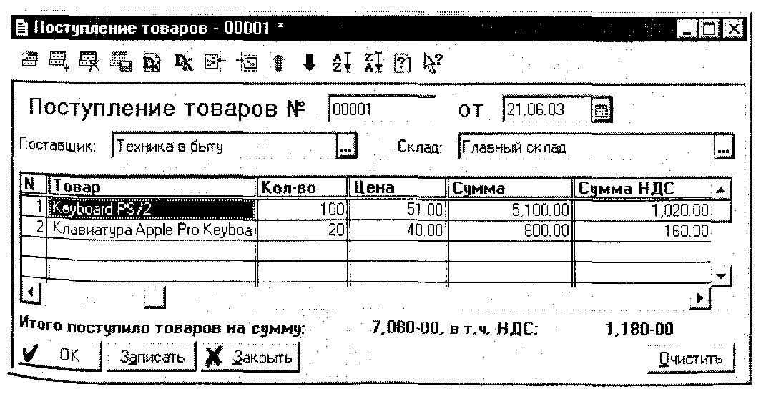
Пример прикладной программы
Рис. 9.6. Приходная накладная в режиме 1С:Предприятие мер накладной, заполненной информацией, приведен на рис. 9.6. Проведем ее, нажав ОК. Теперь строка в журнале документов, соответствующая данному. должна иметь слева пиктограмму с красной «птичкой», что означает проведенность документа. Нажмем в меню Действия команду Проводки операции и проверим правильность выполненных проводок.
Как видно на рисунке, все проводится правильно; документ работает нормаль
но. Теперь остается только организовать подбор элементов и вывод документов
на печать.

Подбор элементов

На данный момент в приходной накладной пользователю доступен только один способ заполнения табличной части, а именно единичный построчный выбор товара из открываемого для каждой строки заново окна списка справочника. Это неплохо, но в системе 1С:Предприятие предусмотрена дополнительная возможность ввода строк в таблицу. Она заключается во множественном выборе товаров из списка справочника без закрытия окна после каждого выбора, т.е. можно организовать открытие формы списка «Товаров» для подбора и сразу произвести выбор необходимого количества позиций, что ускоряет работу и устраняет необходимость в лишних действиях со стороны пользователя.
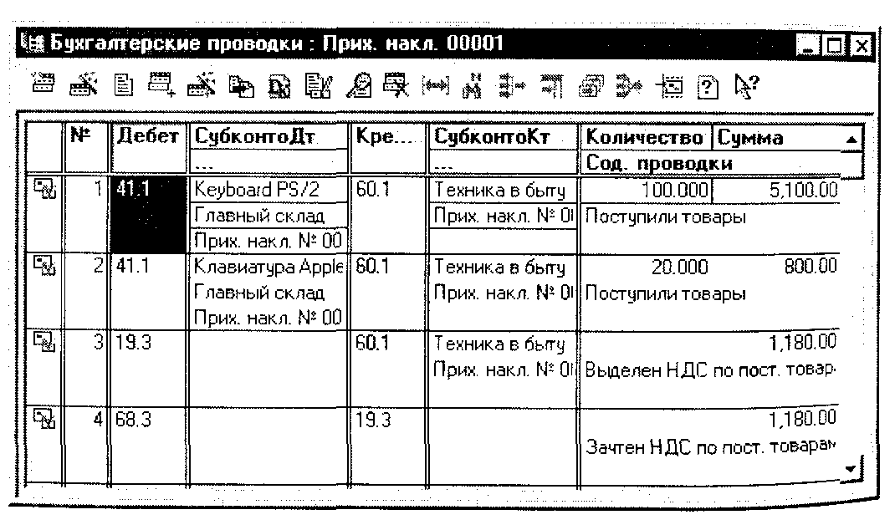
Рис. 9.7, Бухгалтерские проводки проведенной накладной (с пред, рисунка)
Для того чтобы предоставить возможность подбора элементов, необходим0 Разобраться в использовании двух ключевых программных средств:
1) метода ОткрытьПодбор;
2) предопределенной процедуры ОбработкаПодбора.
Метод ОткрытьПодбор(<Тип_Объекта>, <Имя_Формы>, <Контекст_Фор-?/ <флаг_Множ__Выбора>, <Текущ_Знач>) открывает форму для подбора значений. В качестве параметров ему передаются:
- тип_Объекта — строка с именем агрегатного типа данных, элементы которого будут подбираться. Например, «Справочник.Товары», «Документ.Расходная Накладная» и т.д.;
- имя Формы — строка — содержащая имя формы для подбора;
- Контекст_Формы — имя переменной, которая содержит значение, передаваемое в открываемую форму. Необязательный параметр. В открытой форме данное значение будет доступно как атрибут Форма. Параметр. С помощью этого значения можно произвольно манипулировать формой, пока она открыта;
- Флаг_Множ_Выбора — число. Если «1», то форма открывается для множественного выбора, если «О», то для выбора одного значения с последующим автоматическим закрытием окна;
- текущ_3нач — необязательный параметр, через который можно передать значение, на которое следует изначально установить курсор при открытии формы для подбора.
В предопределенной процедуре ОбработкаПодбора(<Выбр_Элемент>, <Контекст_Формы>), как и следует из названия, производится обработка значения, выбранного в форме для подбора. Выбр_Элемент — то самое значение (элемент), выбранное и передаваемое для обработки в процедуру; контекст_Формы передает контекст формы, в которой произошел подбор. Предопределенная процедура ОбработкаПодбора может располагаться только в программном модуле формы.
Организуем подбор в приходной накладной. Для этого добавим на форму кнопку управления и назовем ее Подбор (а идентификатор присвоим, скажем, кнопкаПодбор). Ее можно разместить, например, немного левее кнопки Очистить. В программный модуль формы документа добавим процедуры, приведенные в листинге 9.4.
Листинг 9.4. Организация подбора товаров в приходной накладной
Процедура Подбор ()
ОткрытьПодбор ("Справочник.Товары","ДляПодбора");
КонецПроцедуры //Подбор()
//********************************
Процедура ОбработкаПодбора(ВыбрТовар)
ВыбратьСтроки{);
Пока ПолучитьСтроку() = 1 Цикл
Если ВыбрТовар = Товар Тогда
Сообщить("Повторение товара:"""+СокрП(Товар.Наименование)+
""" в строке №"+НомерСтроки, "!");
СтатусВозврата(0) ;
Возврат;
КонецЕсли;
КонецЦикла;
Кол = 1;
Если ВвестиЧисло(Кол, "Введите количество", 15, 0) = О Тогда
Возврат;
ИначеЕсли Кол = 0 Тогда
Возврат;
КонецЕсли;
НоваяСтрока();
Товар = ВыбрТовар;
Количество = Кол;
АктивизироватьСтроку();
Товар();
Сообщить("«Выбран товар """+ВыбрТовар+""".");
КонецПроцедуры //ОбработкаПодбора()
В процедуре ОбработкаПодбора выполняется проверка дублей строк, т.е. в табличной части осуществляется поиск значения, выбранного пользователем при подборе, и если оно найдено, то выдается соответствующее сообшение в окно сообщений и новая строка не добавляется, Затем выдается запрос на ввод количества товара и в многострочную часть вносится новая строка (НоваяСтрока ()).
Добавьте эти процедуры в накладную, сохраните изменения и загрузите Предприятие. Желательно только не забыть добавить в процедуру приОткрытии строку Форма.КнопкаПодбор.Доступность (0), если форма открыта для под бора). Откройте уже введенную нами накладную и проверьте правильность работы подбора. Попробуйте ввести строку с таким товаром, который уже имеет в таблице, введите новый. Все ваши действия для удобства будут отображаться в окне сообщений (рис. 9.8).

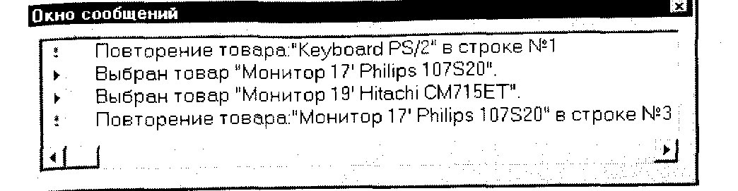

Рис. 9.8. Окно сообщений, заполненное при подборе
Конструктор печати
Конструктор печати предназначен для облегчения формирования печатных форм представления объектов метаданных. Особенно хорошо он подходит для создания простых печатных таблиц, состоящих из трех секций: «Шапка», «Строка» и «Подвал». Для запуска конструктора печати следует выбрать пункт меню Конструкторы v Печать... Сначала выдается запрос для ввода имени процедуры, которая будет формировать таблицу. Введем, например, ПечатьНак-ладной. Затем следует окно, предназначенное для задания реквизитов, которые будут отображаться в шапке таблицы (рис. 9.9).
Основную его часть составляют два списка реквизитов. В правом из них расположены те, которые можно включить в шапку (по сути дела, к ним относятся все реквизиты, встречающиеся в документе только один раз, включая также итоговые суммы по строкам табличной части с установленным признаком Итог по колонке).
Для того чтобы заполнить левый список требуемыми значениями, нужно поочередно выбрать их в правом списке и с помощью нажатия кнопки с изображением направленной влево жирной стрелки добавить их в левый список. Для добавления сразу всех реквизитов служит кнопка с изображением такой же стрелки и фигурной скобки. Обратите внимание, что агрегатные объекты, такие как «Контрагент» (см. рис. 9.9), позволяют выбирать способ представления в таблице. Например, если щелкнуть по плюсику, будет развернут список реквизитов контрагента. Можно щелкнуть по любому из реквизитов данного списка т.е. выбрать его. Тогда в таблицу будет выводиться именно этот, выбранный реквизит контрагента. Если добавить в левый список «просто» агрегатный объект (т.е. не какое-либо его определенное свойство, а сам корневой элемент объекта правого списка), то в таблице будет отображаться его основное представление (как, например, «Склад» на рис. 9.9). У нас для элементов справочника «Контрагенты» основным представлением назначено «Наименование» элемента, а мы выберем «ПолноеНаименование».
значение кнопок панели инструментов окна конструктора понятно. Пояснения требует крайняя слева кнопка. Она выводит окно для назначения свойств
шаблона представления реквизита. В нем можно ввести шаблон вручную вызвать диалог для его формирования (рис. 9.10), нажав кнопку «...». И^
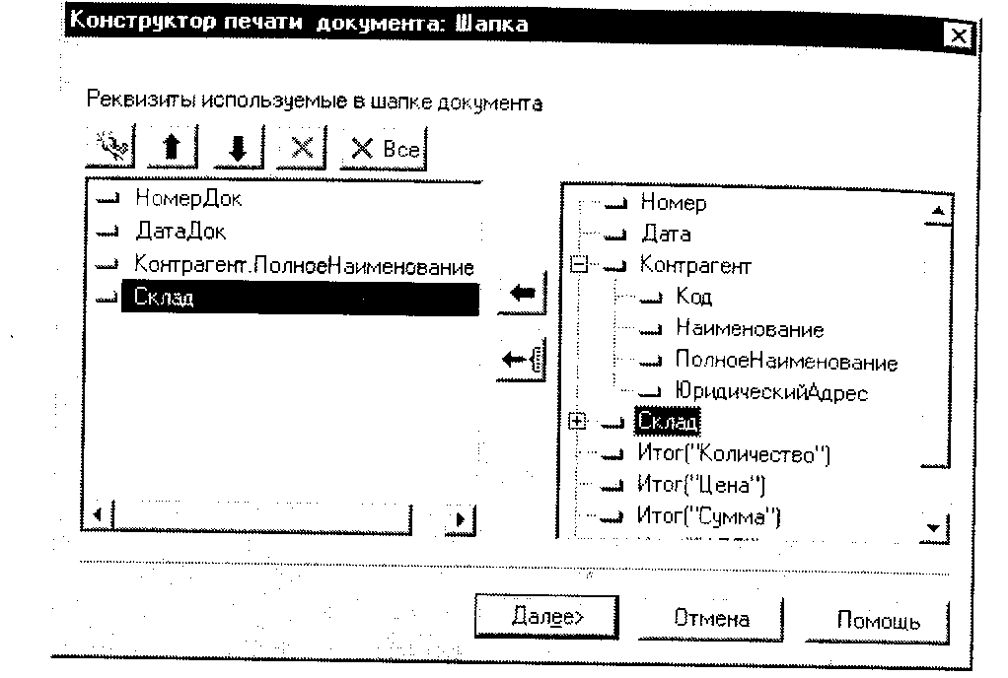

Рис. 9.9. Установка реквизитов шапки печатной таблицы документа

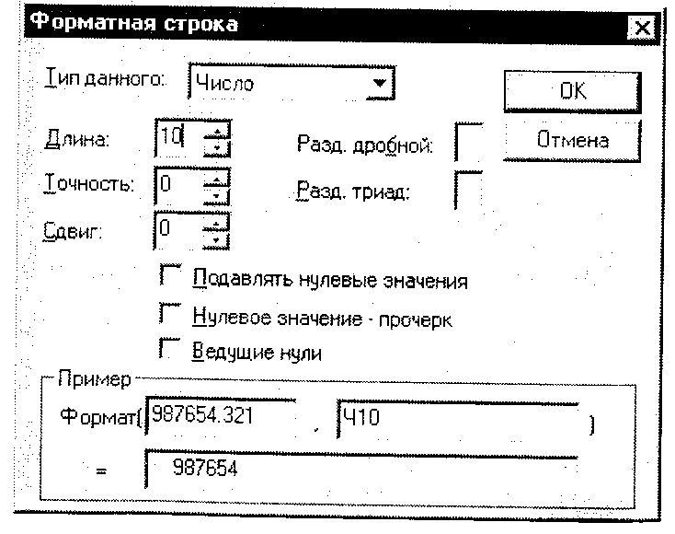

Рас. 9.10. Диалог создания форматной строки для функции языка Формат ()

На подробном рассмотрении данного диалогового окна мы не будем останавливаться. Читатель сможет разобраться в нем самостоятельно (к тому же для О3даваемой сейчас простейшей таблицы нет необходимости в дополнительных настройках). Вернемся к добавлению реквизитов шапки. Разместим в ней номер и дату документа, полное наименование контрагента и склад. Нажмем кнопку Далее. На следующем шаге в таком же окне предлагается ввести реквизиты многострочной части (повторяющиеся в каждой строке диалога документа). Выберем «НомерСтроки», «Товар», «Количество», «Цена», «Сумма», «НДС» и «Всего». На очередном шаге определяются реквизиты «Подвала». Мы зададим: Итог(«Сумма»), Итог(«НДС»), ИТОГ(«Всего»). Нажав Далее, перейдем к последнему шагу, предназначенному для задания дополнительных параметров печати. Установим элементы управления таким образом, чтобы процедура ПечатьНакладной вызывалась при помощи новой кнопки Печать, а готовая таблица открывалась в режиме «Только просмотр». После нажатия Готово конструктор печати завершит свою работу, результатами которой будут:
• добавление на диалоговую форму кнопки Печать, связанной с соответствующей процедурой модуля формы. Эту кнопку лучше выровнять и расположить в один ряд с другими под табличной частью, например, справа от кнопки Закрыть;
• добавление в модуль формы новой процедуры, которая с незначительными изменениями приводится в листинге 9.5;
• добавление к форме документа новой таблицы с идентификатором «Печать».
Листинг 9.5. Процедура вывода печатной формы приходной накладной
Процедура ПечатьНакладной()
Таб=СоздатьОбъект("Таблица");
Таб.ИсходнаяТаблица("Печать");
Таб.ВывестиСекцию("Шапка") ;
Таб.Опции{О,О,0,0);
ВыбратьСтроки{};
Пока ПолучитьСтроку()=1 Цикл
Таб.ВывестиСекцию("Строка") ;
КонецЦикла;
Таб.ВывестиСекцию("Подвал") ;
Таб.ПараметрыСтраницы(1,100, ,,,,,,, 1) ;
Таб.Показать{"Печать Приходной накладной");
КонецПроцедуры // ПечатьНакладной()
Можно также немного скорректировать шаблон печатной формы. Теперь
можно сохранить все изменения, загрузить режим 1С:Предприятие и проверить
работу печати.
Для уже введенной нами приходной накладной результатом работы программы, из листинга 9.5 будет таблица, показанная на рис. 9.11 (шаблон несколько отредактирован
дактирован).

Расходная накладная

Теперь займемся созданием расходной накладной — по-видимому, самого сложного документа нашей конфигурации. Этим документом мы будем отражать отгрузку товаров покупателю. Напомним проводки, которые мы собираемся выполнить этим документом:
• содержание проводки: «Списание себестоимости отгружаемого товара». Дебет 62.1 «Расчеты с покупателями и заказчиками в рублях» — кредит 90.1 «Продажи. Выручка»;
Рас. 9.11. Печатная форма приходной накладной
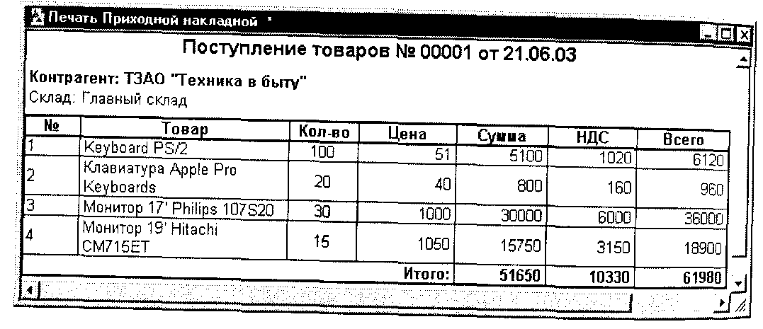
• содержание проводки: «Начисление НДС с реализации товара» Дебет 90.3 «Продажи. НДС» - кредит 68.3 «Налоги и сборы. НДС»;
• содержание проводки: «Выручка от продажи товара». Дебет 90 2 «Продажи.
Себестоимость продаж» - кредит 41.1 «Товары на складах». Внимательно изучая проводки и вспоминая аналитику по указанным счетам, можно определить необходимый набор реквизитов документа В окне редактирования установим в качестве синонима «Отгр. товаров», комментарий пусть будет «Отгрузка товаров», нумератором назначьте нумератор «ДляНакладных", операция по документу пусть создается всегда.
В шапке накладной нужно будет указать контрагента (покупателя) и склад, с которого происходит отгрузка. В перечень реквизитов табличной части подобно те же самые реквизиты, которые были в приходной накладной. Свойства реквизитов также можно повторить. По умолчанию при заполнении цены ^табличной части будем предлагать отпускную цену из справочника. В диалоговой форме позволим редактировать любой табличный реквизит. Внешне расходная накладная будет во многом напоминать приходную (рис. 9.12). Те же самые реквизиты и таблицы, и шапки. Почти все свойства табличных реквизитов установлены такими же, как в приходной накладной, за исключением вызываемых ими процедур. В данном случае все табличные реквизиты будут вызывать не множество разных процедур, а только одну. Это сделано в учебных целях, такой метод пересчета строк табличной части весьма удобен и нагляден (вгрнее, наглядна процедура, а сама табличная часть пересчитывается точно также, пользователь различий не увидит). Процедура, назначенная в качестве формулы вышеназванных реквизитов, называется Пересчет. Еще отличие — доя разнообразия итоговая строка (текстовое поле под многострочной частью) теперь вычисляется в отдельной функции модуля, и этот подход также ничуть не хуже. Таким образом, можно сразу же перейти к модулю формы.
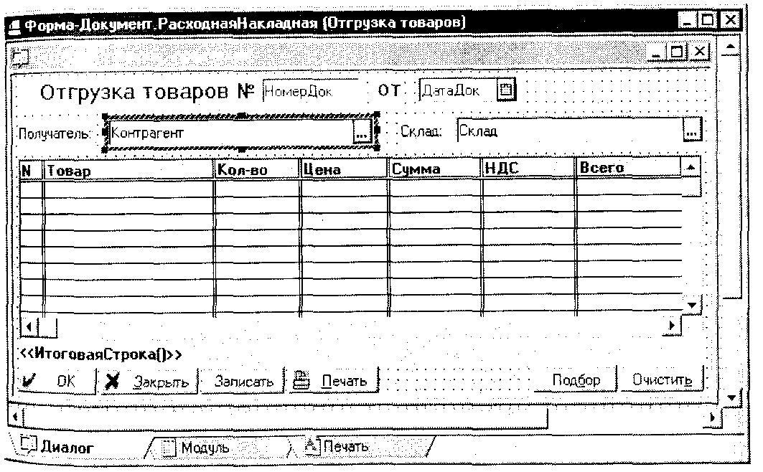
Рис. 9.12, Форма документа «РасходнаяНакладная»

Листинг 9.6. Модуль формы документа «РасходнаяНакладная»
Процедура Пересчет (ФлагПодбора=0) Если Товар.Выбран() = 1 Тогда
Если (Форма.ТекущаяКолонка() = "Товар") или (ФлагПодбора = 1) Тогда
Цена = Товар. ОтпускнаяЦена .Получить (ДатаДок) ; Количество = ? (Количество=0, 1 , Количество); Сумма = Цена*Количество; НДС = Окр (Сумма* Товар. СтавкаНДС. Получить (ДатаДок) .Ставка/ 100, 2,1).
Всего = Сумма + НДС;
ИначеЕсли (Форма . ТекущаяКолонка () = "Количество" ) Тогда Сумма = Количество *Цена; НДС =
Окр (Сумма* Товар. СтавкаНДС. Получить (ДатаДок) .Ставка/ 100, 2, 1} • Всего = Сумма + НДС;
ИначеЕсли (Форма . ТекущаяКолонка ( ) = "Цена" ) Тогда Сумма = Цена*Количество; НДС = Окр ( Сумма *Товар. СтавкаНДС. Получить (ДатаДок) .Ставка/ 100, 2,1);
Всего = Сумма + НДС;
ИначеЕсли (Форма . ТекущаяКолонка ( ) = "Сумма" ) Тогда Цена = ? (Количество = 0, Сумма, Сумма/Количество) ; НДС = Окр (Сумма* Товар .СтавкаНДС .Получить (ДатаДок) .Ставка /100, 2,1);
Всего = Сумма + НДС; ИначеЕсли (Форма . ТекущаяКолонка () = "НДС" ) Тогда
Всего = Сумма + НДС; КонецЕсли; КонецЕсли; КонецПроцедуры // Пересчет ()
Функция ИтоговаяСтрока ()
Стр = "Итого без налогов: " +
СокрЛП (Формат ( (Итог ("Всего") -Итог ("НДС") ) , "420. 2-'") ) ; Если Итог ("НДС") = 0 Тогда Стр - Стр + ", без НДС"; Иначе
Стр = Стр + ", НДС: " + СокрЛП (Формат (Итог ("НДС") ,"420.2-"') ) ;
КонецЕсли;
Стр = Стр + ", Всего: " + СокрЛП (Формат (Итог ("Всего") , "420 . 2-' ") ) ;
Возврат Стр;
КонеиФункции // ИтоговаяСтрока ( ) у/*******************************
Процедура Печать ()
Таб = СоздатьОбъект ("Таблица") ;
Та5 .ИсходнаяТаблиЦа ("Печать" ) ;
Таб . ВывестиСекцию ( "Шапка") ;
Таб. Опции (О, О, 0,0) ;
ВыбратьСтроки ( ) ;
Пока ПолучитьСтроку ( ) =1 Цикл Таб . ВывестиСекцию ( "Строка") ;
КонецЦикла;
Таб . ВывестиСекцию ( "Подвал" ) ;
Таб . ТолькоПросмотр (1 ) ;
Таб . Показать ( "Печать ""Отгрузка товаров""", "") ; КонецПроцедуры
Процедура Подбор()
ОткрытьПодбор ("Справочник.Товары","ДляПодбора"};
КонецПроцедуры // Подбор() //*•*•********-*******-****•**** + *****************
Процедура ОбработкаПодбора(ВыбрТовар) //Предопределенная
//процедура
ВыбратьСтроки (); Пока ПолучитьСтроку{} = 1 Цикл Если ВыбрТовар = Товар Тогда
Сообщить("Повторение товара: '""ЧС'окрП (Товар . Наименование) + в строке №"+НомерСтроки, "!"); СтатусВозврата(0); Возврат;
КонецЕсли; КонецЦикла; Кол = 1;
Если ВвестиЧисло{Кол, "Введите количество", 15, 0) = о Тогда
Возврат; ИначеЕсли Кол = 0 Тогда
Возврат; КонецЕсли; НоваяСтрока(}; Товар = ВыбрТовар; Количество = Кол; АктивизироватьСтроку(); Пересчет(1) ;
Сообщить("Выбран товар """+ВыбрТовар+"""."); КонецПроцедуры // ОбработкаПодбора() / /
Процедура ПриОткрытии() //Предопределенная процедура ПриЗаписиПерепроводить(1); Если Форма.ТолькоПросмотр() = 1 Тогда
Форма.КнопкаОК.Доступность(0) ;
Форма.КнопкаПодбор.Доступность(0) ;
Форма.КнопкаОчистить.Доступность(0) ;
Форма.КнопкаЗаписать.Доступность(0) ; КонецЕсли;
Форма.Товар.ВыполнятьФормулуТолькоПриИзменении(1); Форма.Количество.ВыполнятьФормулуТолькоПриИзменении(1) ; Форма.Цена.ВыполнятьФормулуТолькоПриИзменении{1); Форма.Сумма.ВыполнятьФормулуТолькоПриИзменении(1); Форма.НДС.ВылолнятьФормулуТолькоПриИзменении(1}; Склад = Константа.ОсновнойСклад; КонецПроцедуры // ПриОткрытии() //*+*****************************+***********
Процедура ПриЗаписиО //Предопределенная процедура Операция.СуммаОперации = Итог("Всего"};
Операция.Содержание = "Отгрузка товаров (продукции)"; КонецПроцедуры // ПриЗаписи() У/*******************************************
Процедура ОчиститьТабличнуюЧасть(} Если КоличествоСтрок () > 0 Тогда
Если Вопрос ("Таблица документа будет очищена, а существующие в ней
1 строки удалены. Продолжить?","ОК+Отмена") = "ОК" Тогда
УдалитьСтроки(); КонецЕсли; КонецЕсли; КонецПроцедуры //ОчиститьТабличнуюЧасть()
Итак, Пересчет по сути повторяет те отдельные процедуры пересчета колонок, которые были показаны в предыдущем документе. Сама эта подпрограмма разделена на несколько ветвей, которые выполняются в зависимости от того, какая колонка многострочной части является активной (а значит, из какой колонки происходит вызов процедуры). Значение текущей колонки возвращается с помощью метода формы Форма. ТекущаяКолонка (}.
Функция ИтоговаяСтрока создает локальную переменную Стр, к которой добавляются строки в результате анализа табличной части документа. Эта переменная возвращается функцией (возврат Стр;) и отображается в текстовом поле. Многие другие процедуры абсолютно идентичны таковым в документе «ПриходнаяНакладная», поэтому нет смысла их пояснять.
А теперь давайте немного усложним диалоговую форму документа «Расходная-Накладная». Сейчас, если пользователь попробует заполнять такую форму, как мы создали, то у него будет возможность ввести любое количество товара, даже большее, чем реально есть на складе. Вообще-то это не очень хорошо, хотя и нестрашно. Можно, например, при проведении документа проанализировать остатки на складе и не позволить проводить неправильные количества, однако мы пойдем по другому пути. Мы будем выполнять такой контроль прямо в диалоге, и в табличную часть документа можно будет вводить количество отгружаемого товара, меньшее или равное имеющемуся в наличии.
^я выполнения поставленной задачи добавим в табличную часть новую колонку (не реквизит), разместив на ней элемент «Текст». Зададим для этой колонки заглавие «Факт, ост.», «Идентификатор» — Ф_о, «Формула» — Фактиче-(Товар). Теперь придется добавлять в модуль формы новую
ФактическийОстаток.
Листинг 9.7. Функция возвращает фактический остаток товара на счете 41 ]
Функция ФактическийОстаток(ТекТов)
ФактОст=0;
БИ=СоздатьОбъект("БухгалтерскиеИтоги") ;
БИ.ВключатьСубсчета(1,1);
БИ.Использоватьсубконто (ВидыСубконто,Товары,ТекТов,2) •
БИ.Использоватьсубконто(ВидыСубконто.Склады,Склад,2);
БИ.ВыполнитьЗапрос(,РабочаяДата(),СчетПоКоду("41.1"),,,, м•
ФактОст = БИ.СКДГ'К") ;
Возврат ФактОст;
БИ=0; КонецФункции // ФактическийОстаток()
Данная функция возвращает остаток товара (переданного в качестве параметра функции) на складе. Склад берется из шапки документа. Анализ выполняется на рабочую дату.

ПРИМЕЧАНИЕ

Если документ «РасходнаяНакладная» проведен, то колонка «Факт. ост.» будет выводиться с учетом списания по строке (вернее, с учетом всех списаний на данный момент).
Но добавления процедуры еще недостаточно для контроля. Нужно как-то запретить ввод количества большего, чем возвращает функция. Как это сделать? Через процедуру Пересчет. Именно она вызывается при вводе нового количества. Добавим в нее строки
Если Количество > Ф О Тогда
Сообщить("Заявка по данной позиции превышает остаток на складе !!!","!"); Количество = Ф О; КонецЕсли; Как раз после строки
ИначеЕсли (Форма.ТекущаяКолонка() = "Количество") Тогда Теперь запрет будет работать. Можете проверить это, запустив 1С: Предприятие и поэкспериментировав со вводом товаров в многострочную часть (предварительно желательно было бы провести несколько приходных накладных). Шаблон печатной формы можно сделать при помощи конструктора печать , скажем, примерно таким, как показано на рис. 9.13.

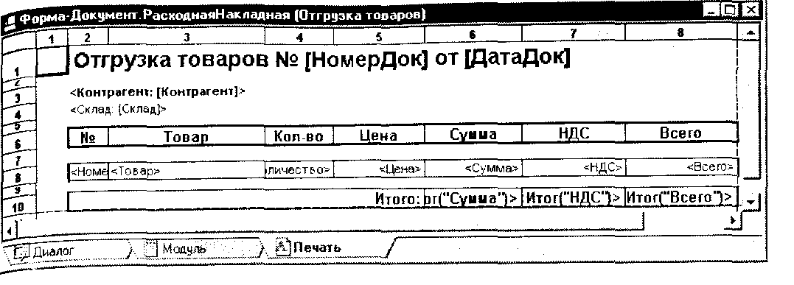
Рис. 9.13. Шаблон печати «РасходнойНакладной». Секции не показаны

Далее мы перейдем к оформлению модуля данного документа, который будет выполнять списание товара в разрезе партий по методу ФИФО.

Списание товаров по партиям

Еще в главе 6 мы договорились, что будем проводить списание товара по партиям по методу ФИФО. Это подразумевает ведение аналитики в разрезе партий, формируемых приходными документами. При учете и списании по партиям можно более точно вычислять себестоимость продукции.
Этот алгоритм мы реализуем в модуле проведения расходной накладной, который будет состоять из трех процедур:
• ВнесениеДоговора для внесения в справочник «Договоры» нового элемента, соответствующего проводимой «РасходнойНакладной»;
• СформироватьПартии — процедуры для формирования динамической таблицы партий товара, выбранного в многострочной части;
' предопределенной процедуры обработкаПроведения, предназначенной для внесения изменений в бухгалтерские итоги.
Давайте разберем их по порядку. В процедуре ВнесениеДоговора происходит Добавление в справочник договоров нового элемента, подчиненного получателю товаров данной накладной (получателю-контрагенту, выбранному в диалоговой форме документа). Перед добавлением осуществляется контроль нали-4ия такого элемента (т.е. элемента со ссылкой на данный документ в реквизите «Документ» справочника договоров). Процедура приведена в листинге 9.8,
Листинг 9.8. Внесение расходной накладной в справочник «Договоры»
Процедура ВнесеииеДоговора() Нашел = 0; Дог=СоздатьОбъект("Справочник.Договоры");
Спр=СоздатьОбъект ( "Справочник.Контрагенты"); Спр.НайтиЭлемент(Контрагент) ; Дог.ИспользоватьВладельца{Спр); Дог.ВыбратьЭлементы(1);
// ищем элемент, соответствующий данному документу Пока Дог.ПолучитьЭлемент()=1 Цикл
Если Дог.Документ = ТекущийДокумент{) Тогда
Нашел = 1; Прервать; КонецЕсли; КонецЦикла; Если Нашел 0 Тогда
//не добавляем элемент Иначе
//добавляем Дог.Новый();
Наим="0тгр. товаров № "+СокрЛП(Строка(НоыерДок))+" от "+ДатаДок;
Дог.Наименование=Н.аим; Дог.Документ = ТекущийДокумент{) ; Дог.Владелец = Контрагент; Дог.Записать (); КонецЕсли; КонецПроцедуры
Как видно из листинга, расходная накладная добавляется в справочник таким же образом, как и приходная. Поэтому дополнительно пояснять что-либо, очевидно, нет необходимости. Две оставшиеся процедуры модуля предназначены для списания себестоимости товара по партиям. У нас выбран метод списания ФИФО, т.е. сначала будет списываться первая поступившая партия, затем вторая и т.д., пока не будет списано необходимое количество товара. В нашем случае программа будет работать таким образом: первым делом будет выбираться очередной товар из многострочной части документа, после чего в процедуре СформироватьПартиИ будет создана динамическая таблица партий этого товара ТаблицаПартий (полученная на основе бухгалтерских итогов), после этого начнется цикл по партиям этой таблицы с одновременным формированием необходимых проводок (будет списываться вся партия, если количество товара в ней меньше или равно отгругаемому), после обработки очередной партии проверяется, все ли проедаемое количество распределено по партиям. Если ответ отрицательный, то одолжается цикл по ним (партиям). Если положительный, то выполняется переход к следующей строке табличной части, т.е. к следующему товару, пока все они не будут обработаны в процедуре обработка Проведения. Для наглядности на рис. 9.14 приведем наш алгоритм списания товаров в разрезе партий
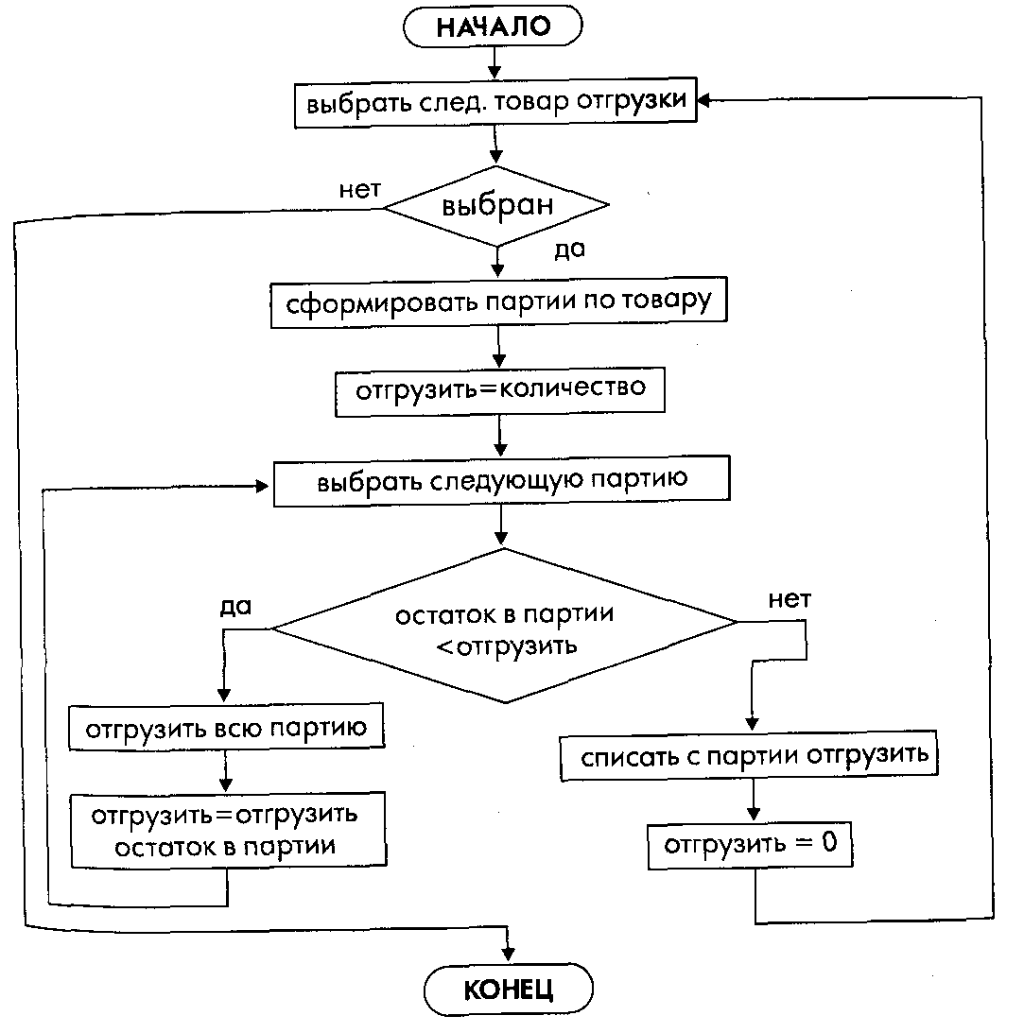
Рис. 9.14. Алгоритм списания товара по партиям

Наконец, вот и сам листинг модуля документа «Расходная Накладная» (только из него удалена процедура Внесение Договора для экономии места, т.к. она ^е была показана в листинге 9.8).
Листинг 9.9. Модуль документа «РасходнаяНакладная» без процедуры Внес ниеДоговора (см. листинг 9.8)
Перем ТаблицаПартий, БухИт;
Процедура СформироватьПартии{Тов, Знач Кол) ТаблицаПартий.УдалитьСтроки();
БухИт.ИспользоватьСубконто(ВидыСубконто.Склады,Склад,2)• БухИт.ИспользоватьСубконто(ВидыСубконто.Товары,Тов,2); БухИт.ИспользоватьСубконто(ВидыСубконто.Партии,,1); БухИт.ВыполнитьЗапрос(, ДатаДок, "41.1",,,,,"СК"); БухИт.ВыбратьСубконто(3) ; Пока БухИт.ПолучитьСубконто (3) =1 Цикл
Прт = БухИт.Субконто (3) .Документ;
// нас интересуют только партии, по которым пришел товар Если Прт.Вид () "ПриходнаяНакладная" Тогда
Продолжить; КонецЕсли;
// формируем партии только для товаров, которых отгружается более О
Если Кол>0 Тогда
Наим = БухИт.Субконто(3) ; Клв = БухИт.СКДС'К") ; Сум - БухИт.СКД("С") ; Если Клв > 0 Тогда
// вносим партию, только если по ней поступило более 0 товара ТаблицаПартий.НоваяСтрока() ; ТаблицаПартий.Назв = Наим; ТаблицаПартий.Партия = Прт; ТаблицаПартий.Колво = Клв; ТаблицаПартий.Сумма = Сум; Кол = Кол - Клв; КонецЕсли; Иначе
Прервать;
КонецЕсли;
КонецЦикла;
// сортируем таблицу по порядку проведения документов // "ПриходнаяНакладная"
ТаблицаПартий.Сортировать("Партия", 1) ; КонедПроцедуры //СформироватьПартии() \
Процедура ОбработкаПроведения() Сч41_1 = СчетПоКоду("41.1"); Сч62_1 = СчетПоКоду("62.1"); Счб8_3 = СчетПоКоду("68.3") ; Сч90_1 = СчетПоКоду("90.1") ; Сч90_2 = СчетПоКоду ("90.2") ,-Сч90_3 = СчетПоКоду("90.3") ;
//Проверим, заполнены ли все реквизиты шапки Если Склад.Выбран{)=0 Тогда
Сообщить("Не выбран склад! Документ ""Расходная накладная"" №"+
НомерДок+" от "+ДатаДок+" не проведен,","!"); НеПроводитьДокумент{}; СтатусВозврата(0);
Возврат; КонецЕсли; Если Контрагент.Выбран()=0 Тогда
Сообщить("Не выбран покупатель! Документ ""Расходная накладная"" №"+
НомерДок+" от "+ДатаДок+" не проведен.","!"); НеПроводитьДокумент(); СтатусВозврата(0); Возврат; КонецЕсли;
//Внесем договор и переместим курсор на него ВнесениеДоговора(); Дог=СоздатьОбъект("Справочник.Договоры");
Дог.ИспользоватьВладельца(Контрагент) ; Дог.ВыбратьЭлементы(1);
// перемещаем курсор на нужный договор Пока Дог.ПолучитьЭлемент()=1 Цикл
Если Дог.Документ = ТекущийДокумент() Тогда
Прервать; КонецЕсли; КонецЦикла;
ТекПартия = Дог.ТекущийЭлемент(} ; //Начинаем обработку строк табличной части документа
ВыбратьСтроки{}; Пока ПолучитьСтроку ()=1 Цикл
СформироватьПартии(Товар, Количество); Отгрузить = Количество; ТаблицаПартий.ВыбратьСтрокиО ; Пока ТаблицаПартий.ПолучитьСтроку(}=1 Цикл Если ТаблицаПартий.Колво<=0тгрузить Тогда Количество_Списания=ТаблицаПартий.Колво; Сумма_Списания=ТаблицаПартий.Сумма; Иначе
Количество_Списания = Отгрузить;
Сумма_Списания=Окр{Отгрузить*(ТаблицаПартий.Сумма/ ТаблицаПартий.Колво), 2, 1);
КонецЕсли;
// Списываем себестоимость Если Сумма_Списания > 0 Тогда
Операция.НоваяПроводка(};
Операция.Дебет.Счет = СчетПоКоду("90.2");
Операция.Кредит.Счет = СчетПоКоду("41.1");
Операция.Дебет.Товары = Товар;
Операция.Кредит.Склады = Склад;
Операция.Кредит.Товары = Товар;
Операция.Кредит.Партии = ТаблицаПартий.Назв;
Операция.СодержаниеПроводки = "Списана
себестоимость отгруженного товара";
Операция.НомерЖурнала = "ТВ"; Операция.Количество = Количество_Списания; Операция,Сумма = Сумма_Списания; КонецЕсли; // Начисляем НДС с_НДС = Окр(Количество_Списания*(НДС/Количество),2,1);
Если с_НДС > 0 Тогда
Операция.НоваяПроводка();
Операция.Дебет.Счет = СчетПоКоду("90.3"); Операция.Кредит.Счет = СчетПоКоду("68.3"); Операция.Дебет.Товары = Товар;
Операция.СодержаниеПроводки = "Начислен НДС с реализации товара";
Операция.НомерЖурнала = "ТВ"; Операция.Сумма = с_НДС; КонецЕсли; // Начисляем долг на покупателя
сум_отгр = Окр(Количество_Списания*(Всего/Количество),2,1);
Если сум_отгр > 0 Тогда
Операция.НоваяПроводка(};
Операция.Дебет.Счет = СчетПоКоду("62.1");
Операция.Кредит.Счет = СчетПоКоду("90.1");
Операция.Дебет.Контрагенты = Контрагент;
Операция.Дебет.Партии = ТекПартия;
Операция.Кредит.Товары = Товар;
Операция.СодержаниеПроводки = "Отражена выручка от продажи товара";
Операция.НомерЖурнала = "ТВ";
Операция.Сумма = сум^отгр; КонецЕсли;
// Уменьшаем остаток списания на уже списанное // количество
Отгрузить = Отгрузить - Количество_Списания; КонецЦикла; // по партиям
КонецЦикла; // по товарам
Операция .Содержание = "Отгрузка (реализация) продукции Операция .СуммаОперации = Окр (Итог ( "Всего" ), 2, 1 ); Операция . Записать ( ) ; КонецПроцедуры
*********•*-*•**•
*****************
БухИт = СоздатьОбъект ("БухгалтерскиеИтоги" ) ; ТаблицаПартий = СоздатьОбъект ("ТаблицаЗначений") ; ТаблицаЛартий , НоваяКолонка ( "Назв" ) ; ТаблицаПартий. НоваяКолонка ( "Партия" ) ; ТаблицаПартий. НоваяКолонка ("Сумма") ; ТаблицаПартий. НоваяКолонка ("Колво") ;

Итак, процедура СформироватьПартии производит формирование, вернее, заполнение ТаблицыПартий партиями, по которым пришло определенное количество товара, переданного в качестве аргумента функции. Причем заметьте, что в этой функции мы предусматриваем заполнение таблицы именно необходимым, достаточным количеством партий, что контролируется посредством переданного по значению аргумента Кол, с отгружаемым по документу количеством. Таким образом, если существует, например, тысяча непроданных партий товара, то все они анализироваться не будут, а будет рассмотрено только достаточное их количество, чем достигается экономия времени и памяти компьютера. В самом конце процедуры СформироватьПартии имеется строка ТаблицаПартий, Сортировать ("Партия", 1) ; Метод Сортировать таблицы значений производит ее сортировку по указанной колонке («Партия»), Второй параметр необязателен и имеет смысл только в том случае, если типом значения выбранной колонки является «Документ». Тогда можно задавать сортировку по хронологии («1» — сортировать по хронологии, «О» — нет). У нас метод списания ФИФО, поэтому, когда мы будем производить выборку партий из таблицы ТаблицаПартий, нужно, чтобы первой была хронологически первая партия, потом шла вторая и т.д. Процедура ОбработкаПроведения достаточно велика, но не настолько, чтобы вы не смогли разобраться в ее работе самостоятельно, тем более что ничего принципиально нового для себя вы там уже не должны найти. Приведем последовательность работы алгоритма списания по партиям с привязкой к строкам модуля;
• открываем выборку строк многострочной части документа и организуем цикл по ней:
ВыбратьСтроки ( ) ; Пока ПолучитьСтроку ( } =1 Цикл //много-много операторов КонецЦикла; // по товарам заполняем динамическую таблицу партий ТаблицаПартий для передаваемого аргумента товара Товар, причем таким количеством непустых партий прихода товара, которых будет достаточно для списания количества товара Количество и не более: СформироватьПартии {Товар, Количество) ;
Отгрузить = Количество. Создаем локальную переменную, по которой будем отражать подлежащее списанию количество товара, выбранного в многострочной части;
организуется выборка строк и цикл по ним для таблицы партий: ТаблицаПартий . ВыбратьСтроки ( ) ; Пока ТаблицаПартий . ПолучитьСтроку ( ) =1 Цикл
/ /операторы, формирование проводок... КонецЦикла; // по партиям
• производится сравнение количества товара в выбранной партии с количеством, которое осталось списать. В зависимости от результата сравнения присваиваются определенные значения локальным переменным для заполнения сумм и количества в формируемых по данной партии проводках: Если ТаблицаПартий . Колво<0тгрузить Тогда Количество__Списания=ТаблицаПартий. Колво; Сумма_Списания=ТаблицаПартий . Сумма;
Иначе
Количество_Списания - Отгрузить ;
Сумма_Списания=Окр (Отгрузить* (ТаблицаПартий. Сумма/ТаблицаПартий.
Колво) , 2, 1) ;
КонецЕсли;
• далее формируются все проводки расходной накладной (см. листинг); ' уменьшается остаток, подлежащий списанию, на уже списанное по партии количество:
Отгрузить = Отгрузить - Количество_Списания;
• наконец, осуществляется переход на начало вложенного цикла по партиям
ТаблицыПартий, если партий больше нет, то переходим к следующему товару
многострочной части; если же и товаров больше нет, то заполняются рекви-
зиты операции документа «СуммаОперации», «Содержание» и выполняется
ее запись (Операция. ЗаписатьО) с последующим выходом из процедуры.
Чосле окончания создания документа «РасходнаяНакладная» необходимо со-
хРанить сделанные изменения. Желательно проверить работоспособность до-
кумента в режиме ЮПредприятие. Запустим его (<Р1>). Для того чтобы уви-
Деть, как списывается товар, следует сначала добавить на склад некоторое его
Количество, причем несколькими партиями.
Одна приходная накладная в нашей базе уже проведена. Мы проверим рабо-л, расходной накладной, детально рассмотрев списание двух товаров <(КеуЬоаг? Р5/2» и «Клавиатура Арр1е Рго КеуЪоагйз». По уже имеющейся накладной и на «Главном складе» должно быть 100 и 20 соответственно. Введем еще оди документ «ПриходнаяНакладная», по которому поступят на тот же склад «Главный склад» — те же товары в количестве 200 и 50 соответственно. Поел ввода двух партий товаров их можно попробовать продать с помощью расходной накладной. Вводим новый документ в журнал командой Действия > Новый {предполагается, что вы работаете с журналом документов «Полный») Из предложенного диалогового окна Выбор вида документа выберите документ «Отгр. товаров (Отгрузка товаров)» (т.е. «РасходнаяНакладная», идентификатор в списках заменяется синонимом). Выберем в шапке какого-либо контрагента в качестве покупателя и склад «Главный склад». Введем в табличную часть те же самые два товара (см. рис. 9.15). Убедимся, что в колонке «Факт, ост» действительно отображается реальный остаток товара на данный момент. Заполним отгружаемое количество: для «КеуЬоагс! Р8/2» — 150, а для «Клавиатура Арр1е Рго КеуЪоагиз» — 30.

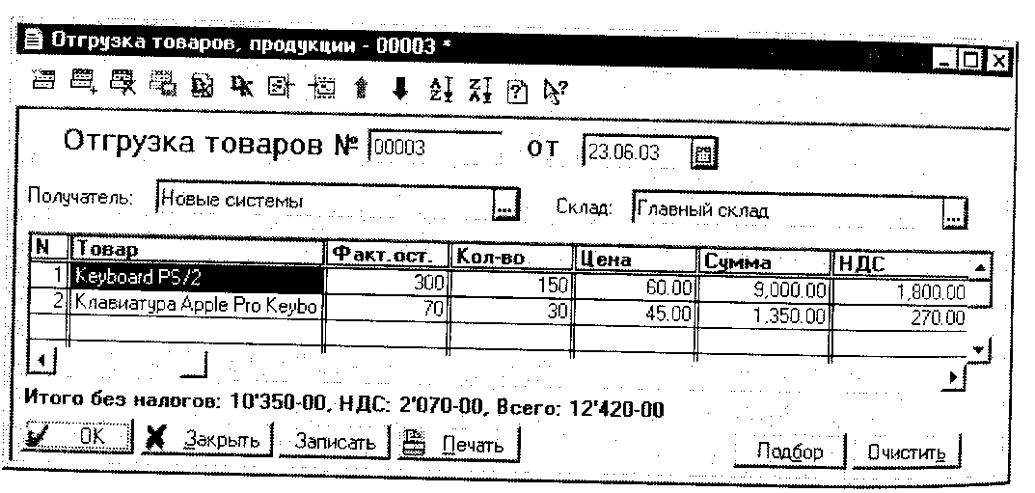

Рис. 9.15. Документ «РасходнаяНакладная» в режиме запуска 1С:Предприятие

Теперь проведем документ (нажав ОК). Затем откроем окно Бухгалтерские проводки (Действия > Проводки операции). Мы видим, что товар действительно списан со склада по партиям. Вспомним, что, например, товар «КеуЪоагс! Р5/2» поступил по двум партиям: в первой 100, а во второй 200 единиц товара. Мы отгружаем 150. В проводках это отражено: отдельная проводка по первой партии (списано 100 единиц), отдельная - по второй приходной накладной (списано ЭО). Вы можете также раскрыть все проведенные документы и сличить правильность сумм, проходящих в проводках.

Последовательности документов

После того как созданы документы по работе с товарами, можно подробнее «зучить механизм последовательностей документов. Этого понятия мы уже касались в начале данной главы.
Последовательности документов относятся ко вспомогательным объектам метаданных. Они предназначены для организации проведения заданных документов в строгой временной последовательности.
Для того чтобы лучше понять, что это такое и для чего нужно, лучше всего рассмотреть простой пример. У нас ведется учет товаров и их списание в разрезе партий по методу Р1РО. В каждом документе на отгрузку товаров со склада осуществляется анализ бухгалтерских итогов и использование его результатов при проведении. Таким образом, содержание и состав проводок документа могут изменяться в зависимости от состояния бухгалтерских итогов. А теперь представим себе такую ситуацию: имеется некоторая последовательность документов, по которым поступил товар, а затем произошла отгрузка его части покупателю. В отгрузке были проанализированы бухгалтерские итоги и проведено списание товара в разрезе партий. Через некоторое время выяснилось, что в некоторой приходной накладной была ошибка, скажем, неверно указано количество товара. Устраняется эта ошибка простым исправлением неправильного количества и перепроведением соответствующей приходной накладной. А что делать с расходными накладными, которые теперь содержат фактически неправильные проводки, т.к. «задним числом» изменились бухгалтерские итоги? Самостоятельно эти «неправильные» документы не перепроведутся. Можно сделать это вручную, но как, если расходных накладных очень много? В общем случае в результате такой ситуации, которая здесь описывается, должны быть перепроведены все документы, анализирующие остатки и расположенные на временной оси после исправленного документа. Для решения такого рода задач и используется механизм последовательностей документов. Последовательности позволяют производить автоматический контроль необходимости перепроведения документов и их автоматическое перепроведение. Давайте для иллюстрации создадим последовательность документов. Почти само собой напрашивается решение организовать контроль правильности документов, выполняющих движения товаров, т.е. проверять, правильные ли Данные анализирует расходная накладная. Новая последовательность документов добавляется в конфигурацию обычным для любых объектов метаданных образом. Для этого запускаем 1С в режиме Конфигуратора. Открываем окно метаданных. Устанавливаем курсор на пункт Общие реквизиты в ветви Документы Дерева метаданных. Вводим новый реквизит в контекстное меню после щелчка правой кнопкой мыши. Сразу же после добавления автоматически открывается Диалоговое окно, показанное на рис. 9.16. Не считая обязательных атрибутов — ^Идентификатора», «Синонима» и «Комментария», двумя ключевыми для лю-"°й последовательности установками являются Движения, влияющие на последовательность и Последовательность влияет на проведение документов.
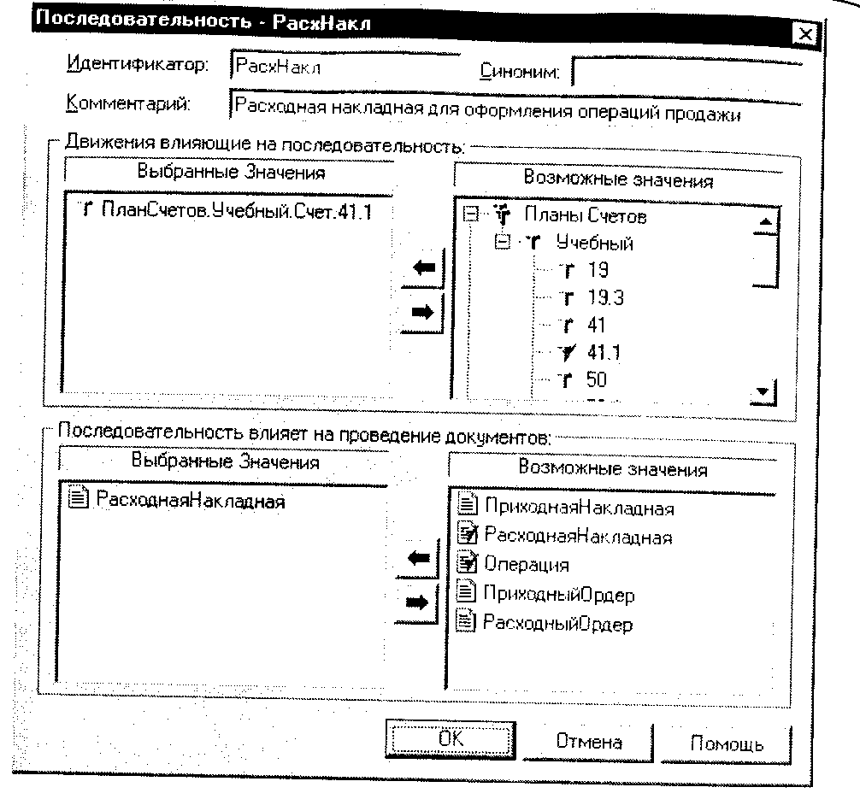

Рас. 9.16, Окно редактирования последовательностей документов

В группе элементов Движения, влияющие на последовательность определяется, кие из итогов будут оказывать влияние на необходимость перепроведения кументов. Это значит, что именно выбранные в этой группе элементов знания будут контролироваться системой и в случае их изменения будет определяться наличие потребности в перепроведении документов. Будем контролироть счет 41.1, на котором ведется учет товаров (см. установки на рис. 9.16). группа элементов Последовательность влияет на проведение документов уста-вливает те виды документов, которые должны относиться к данной последовательности, т.е. следует выбрать те виды документов, которые при проведении дут анализировать остатки по указанному счету (счетам). В нашем случае та-м документом будет, конечно, расходная накладная.
этом настройку последовательности документов «РасхНакл» (см. рис. 9-1°' жно считать завершенной. Работа с последовательностями осуществляется при нажиме запуска 1С:Предприятие, т.е. в режиме пользователя
В процессе работы граница последовательности будет передвигаться вперед при последовательном проведении относящихся к последовательности доку-ментов или назад при изменении задним числом относящихся к последовательности проводок.
Для восстановления последовательностей документов существует специальный режим пересчета документов, который вызывается выбором пункта Проведение документов из меню Операции главного меню программы. Режим восстановления последовательности позволяет (в зависимости от установок в пользовательском режиме) автоматически выполнить перепроведение всех документов, относящихся к последовательности, от текущей позиции границы последовательности до указанного пользователем момента.
Приходный кассовый ордер
Выше были рассмотрены документы, осуществляющие работу с товарами. Сейчас же мы займемся кассовыми документами. По приходному кассовому ордеру будет производиться перечисление денег в кассу предприятия. Любой кассовый документ, как и следует из названия, будет как-либо корреспондировать со счетом 50 «Касса». Проводка у нас будет одна: дебет 50.1 «Касса организации вруб.» — кредит 62.1 «Расчеты с покупателями в руб.». Данный документ, вне всякого сомнения, будет самым простым документом в нашей учебной конфигурации (правда, как и расходный кассовый ордер), потому что в нем даже нет табличной части. По приходному ордеру указанная сумма будет просто переводиться с одного счета на другой.
В окне редактирования свойств документа зададим идентификатор «Приход-ныйОрдер», синоним «Прих. орд.», в качестве комментария назначим строку «Приходный кассовый ордер». Нумератор выбирать не будем, периодичность лучше установить в пределах года, тип кода документа пусть будет числовой и имеет длину 5 символов, флажок Автоматическая нумерация строк есть смысл снять, т.к. многострочной части в документе все равно не будет.
Добавляемые реквизиты шапки: «Партия» с типом значения «Справочник.Дого-воры» и «Сумма» числового типа (длина — 18, точность — 2, разделять триады — «Да», неотрицательный — «да»). Размещаем реквизиты на форме, можно добавить для красоты еще что-либо (см. рис. 9.17). Табличная часть не требуется.
Реквизит «Партия» нам необходим для указания аналитики по счету 62.1. Мы будем вести взаиморасчеты с контрагентами в разрезе партий (т.е. будем отсле-*ивать, за какую партию поступает оплата). Предоставим возможность выбора только таких партий отгруженных товаров, которые относятся к выбранному контрагенту. Поэтому поле «Партия» будет давать возможность выбора элементов, подчиненных реквизиту «Контрагент». Для этого установим его свойства в соответствии с рис. 9.18.
вполне уместно предположить, что оплата от контрагента поступает за некоторую определенную партию проданного ему товара. Поэтому сумма денег уже
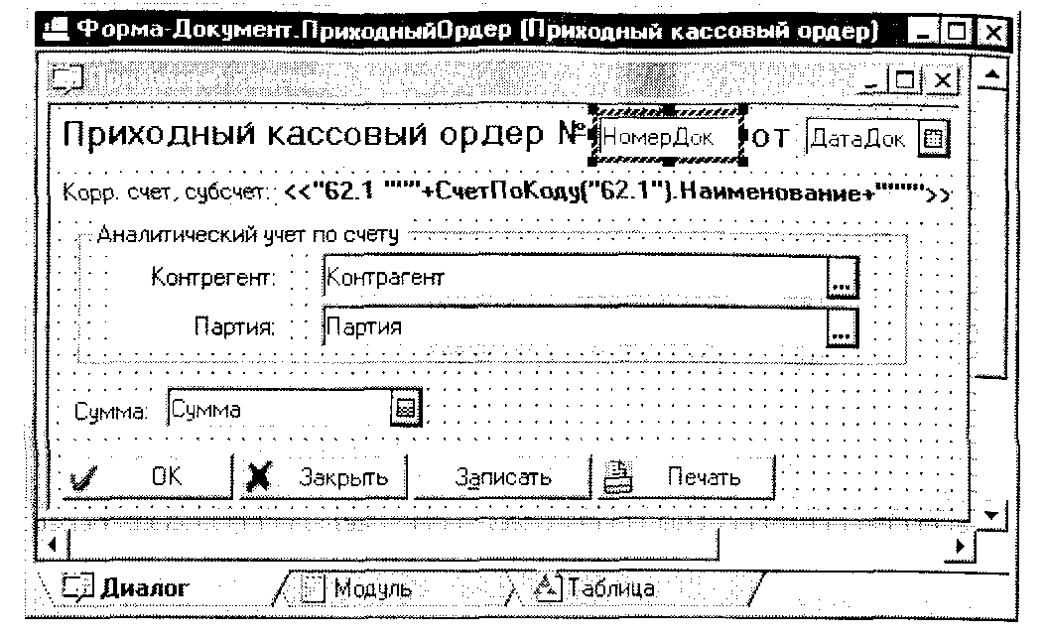
Рис. 9.17. Диалог приходного кассового ордера
может быть известна из соответствующего документа «РасходнаяНакладная». Для удобства можно связать с реквизитом «Партия» формулу (например, При-ВыбореПартии ()), которая будет выполнять простейший бухгалтерский запрос и получать из него сумму задолженности покупателя. Затем полученная сумма будет присваиваться одноименному реквизиту документа, как бы предлагая сумму по умолчанию. При необходимости ее можно, конечно же, отредактировать.
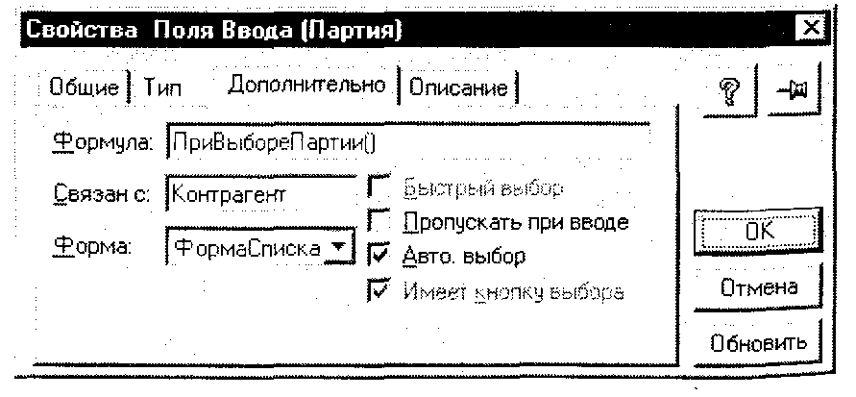
Рис. 9.18. Установка свойств «Партии»

Можно также добавить простейшую печатную форму для вывода приходного кассового ордера. Ниже следует листинг модуля формы приходного ордера.
Листинг 9.10. Модуль формы документа «ПриходныйОрдер»

Процедура ПриВыбореПартии()
БухИт = СоздатьОбъект("БухгалтерскиеИтоги");
БухИт.ИспользоватьСубконто(ВидыСубконто.Контрагенты, Контрагент,2);
БухИт.ИспользоватьСубконто(ВидыСубконто.Партии, Партия,2);
БухИт.ВыполнитьЗапрос(,ДатаДок,"62.1"); Сумма = БухИт.СКДГ'С") ; КонецПроцедуры
Процедура Печать ()
Таб=СоздатьОбъект("Таблица");
Таб.ИсходнаяТаблица("Печать");
Таб.Вывести();
Таб.Опции {0,0,0,0);
Таб.ПараметрыСтраницы{1,100);
Таб.ТолькоПросмотр(0);
********
Таб.Показать("Печать приходного кассового ордера",""); КонецПроцедуры
Процедура ПриОткрытии(}
ПриЗаписиПерепроводить(1) ; Если Форма.ТолькоПросмотр() = 1 Тогда Форма.КнопкаОК.Доступность(0); Форма.КнопкаЗаписать.Доступность(0); КонецЕсли;
Форма.Партия.ВыполнятьФормулуТолькоПриИзменении(1); КонецПроцедуры //ПриОткрытии()
Модуль проведения приходного кассового ордера будет состоять только из од-Иой процедуры. Как уже было сказано выше, мы предполагаем оплату этим документом одной партии товаров. В том случае, если указанная в документе суммы превышает долг по выбранной партии, то остаток (сумма, которая останется после покрытия этого долга) будет распределяться неоплаченным партиям, делящимся за данным контрагентом (покупателем), начиная с самой ранней.
Если же в документе вообще не указана партия, то сумма также будет распределена по самым ранним неоплаченным партиям. Текст модуля следует ниже.
Листинг 9.11. Проведение приходного кассового ордера

Процедура ОбработкаПроведения()
Если Контрагент.Выбран{)=0 Тогда
Сообщить{"Не выбран плательщик! Документ ""Приходный кассовый ордер"" №"+
НомерДок+" от "+ДатаДок+" не проведен.","!"); НеПроводитьДокумент(); СтатусВозврата(0) ;
Возврат; КонецЕсли; распределить = 0; сумма_партии = 0;
БИ = СоздатьОбъект("БухгалтерскиеИтоги" ) ; Если Партия.Выбран()=1 Тогда
БИ.ИспользоватьСубконто(ВидыСубконто.Контрагенты, Контрагент,2);
БИ.ИспользоватьСубконто(ВидыСубконто.Партии, Партия,2} ;
БИ.ВыполнитьЗапрос(,ДатаДок,"62.1" , , , , , "С") ; сумма_партии = БИ.СКД("С" ) ; КонецЕсли;
Если Партия.Выбран()=1 Тогда Операция.НоваяПроводка() ;
Операция.Дебет.Счет = СчетПоКоду{"50.1") ; Операция.Кредит.Счет = СчетПоКоду("62.1"); Операция.Кредит.Контрагенты = Контрагент; Операция.Кредит.Партии = Партия; Операция.Сумма = Мин{сумма_партии, Сумма); Операция.СодержаниеПроводки = "Поступление оплаты"; Операция.НомерЖурнала = "КС"; КонецЕсли;
Если Сумма>сумма_партии Тогда
распределить = Сумма - сумма_партии; ТП = СоздатьОбъект{"ТаблицаЗначений") ; ТП.НоваяКолонка("Название"}; ТП.НоваяКолонка{"Партия"); ТП.НоваяКолонка("Сумма");
БИ.ИспользоватьСубконто(ВидыСубконто.Контрагенты, Контрагент,2);
БИ.ИспользоватьСубконто(ВидыСубконто.Партии); БИ.ВыполнитьЗапрос(,ДатаДок,"62.1",,,,,"С"); БИ.ВыбратьСубконто(2); Пока БИ.ПолучитьСубконто(2) =1 Цикл
Прт = БИ.Субконто(2).Документ;
// нас интересуют только партии (документы) по ОТГРУЗКЕ Если Прт.Вид() "РасходнаяНакладная" Тогда
Продолжить; КонецЕсли; с = БИ.СКДС'С") ; Назв = БИ.Субконто(2); Если (с > 0) И (Назв Партия) Тогда ТП.НоваяСтрокаО ; ТП.Название = Назв; ТП.Партия = Прт; ТП.Сумма = с; КонецЕсли; КонецЦикла;
// сортируем таблицу по порядку проведения документов // «РасходнаяНакладная»
ТП.Сортировать ("Партия", 1);
//цикл по партиям для распределения остатка суммы по методу //ПРО
ТП.ВыбратьСтроки();
Пока ТП.ПолучитьСтроку 0=1 Цикл
Если ТП.Сумма<=распределить Тогда сум=ТП.Сумма;
Иначе
сум=распределить ; КонецЕсли;
Если сум > 0 Тогда
Операция.НоваяПроводка() ;
Операция.Дебет.Счет = СчетПоКоду("50.1"); Операция.Кредит.Счет = СчетПоКоду{"62.1"); Операция.Кредит.Контрагенты = Контрагент; Операция.Кредит.Партии = ТП.Название; Операция.Сумма = сум; Операция.СодержаниеПроводки = «Поступление оплаты»;
Операция.НомерЖурнала = "КС"; КонецЕсли;
распределить = распределить - сум; Если распределить = 0 Тогда
Прервать; КонецЕсли; КонецЦикла; КонецЕсли;
Операция.Содержание = "Оплата отгруженных товаров"; Операция.СуммаОперации = Сумма; Операция.Записать(); КонецПроцедуры
Данный алгоритм работает очень просто. Сначала, если пользователем в режиме ЮПредприятие выбрана партия, происходит списание суммы, числящейся «на ней», или суммы, указанной в диалоге (если последняя меньше). Затем выполняется проверка, не больше ли указанная пользователем сумма суммы выбранной накладной на отгрузку. Если больше, то формируется таблица партий и дальнейшие действия напоминают списание по партиям из расходной накладной.
Проверим работу документа «ПриходныйОрдер». Сделаем это таким же образом, как и два предыдущих, при помощи журнала документов Полный. На данный момент в информационной базе уже должна иметься одна «РасходнаяНакладная». Введем еще хотя бы одну, только обязательно с тем же контрагенте Затем введем новый приходный ордер. Выберем контрагента, которому продавались товары (рис. 9.19). После выбора Партии в диалоге сумма будет заполнение автоматически. Нажмите ОК для сохранения и проведения документа. Проверьте правильность проводок. Теперь вновь раскройте диалоговое окно документа и увеличьте сумму, поступающую от покупателя. Перепроведите документ (вновь нажав ОК). Убедитесь, что в проводках действительно происходит оплата в разрезе документов на отгрузку («РасходнаяНакладная»), причем Б первую очередь оплачиваются наиболее ранние из них.
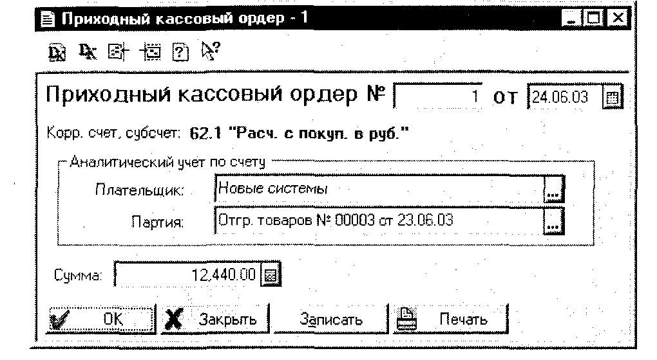
Рас. 9.19. Приходный кассовый ордер в режиме 1С:Предприятие

Ввод на основании

До сих пор мы рассматривали только ввод новых документов с последующим заполнением их реквизитов. Но это не единственная возможность. Можно также вводить документы путем копирования уже существующих или «на основании». Для того чтобы скопировать уже записанный в журнале документ, необходимо активизировать его в списке журнала (режим 1С:Предприятие) и из меню Действия выбрать команду Копировать. В результате будет создан новый Документ такого же вида (например, если копировалась «ПриходнаяНакладная», то новый документ будет тоже «ПриходнойНакладной»). Заново созданный документ будет заполнен данными точно таким же образом, как и копируемый. Но эта возможность реализована без нашего участия. Мы же сейчас Разберемся в настройке режима «ввод на основании».
Режим ввода новых документов на основании заключается во вводе документа одного вида на основании документа другого вида. Это может потребоваться в том случае, если необходимо автоматизировать перенос информации из одного вида документов в другой без ввода множества данных вручную (типовым присвоением этого режима можно назвать ввод расходных накладных на основании счетов). Заметим, что простое копирование тут невозможно, так как д0кументы имеют разную структуру.
Для организации ввода на основании в системе 1СПредприятие имеется специальный конструктор, но мы предоставим читателю разобраться в нем самостоятельно. В общем же случае для организации возможности ввода некоторого документа на основании другого необходимо произвести настройки в диалог вом окне Ввод на основании (см. рис. 9.20) и создать в модуле формы документ предопределенную процедуру ВводНаОсновании, в которой детально прораба тывается процесс переноса данных из одной структуры документа в другую Мы исключительно в учебных целях создадим возможность ввода документа «ПриходныйОрдер» на основании «РасходнойНакдадной». Мы уже говорили что в нашей учебной конфигурации условно предполагается, что приходный кассовый ордер будет производить расчет по некоторой одной расходной накладной. Представим себе ситуацию, когда пользователю системы учета нужно отразить в ней приход в кассу предприятия денежных средств от покупателя по какой-либо определенной партии. А зачем вводить полностью новый кассовый ордер, когда он может быть создан на основании накладной? Для этого выбирается соответствующая накладная в списке журнала, выполняется команда Действия > Ввести на основании, и новый заполненный информацией приходный кассовый ордер готов.
Осуществим эту возможность. Откроем окно редактирования документа «ПриходныйОрдер» и нажмем на кнопку Ввод на основании... Перед нами откроется окно, показанное на рис. 9.20.
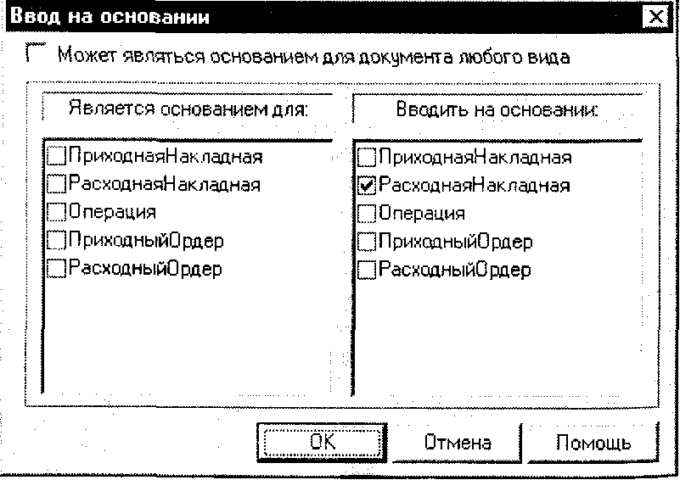
В данном окне мы видим два списка, в каждом из которых содержатся флажки, соответствующие всем документам конфигурации. В правом списке следует отметить те документы, на основании которых можно будет вводить данный (для которого настраивается ввод на основании). В левом списке флажками указываются документы, которые могут вводиться на основании данного. Нам необходимо установить флажок для документа «РасходнаяНакладная» в правом окне.
Теперь осталось только настроить процедуру ВводНаОсновании (<Док_Осн>). Данная предопределенная процедура выполняется при интерактивном вводе нового документа в режиме «на основании». В нее передается аргумент <док_0сн> со значением типа «документ», через который доступен документ-основание и возможны манипуляции с его данными. Ниже рассмотрим текст этой процедуры для приходного кассового ордера.
Листинг 9.12. Предопределенная процедура ВводНаОсновании приходного ордера
Процедура ВводНаОсновании(РасхНакл)
Если (РасхНакл.Вид() = "РасходнаяНакладная") Тогда
Контрагент = РасхНакл.Контрагент;
//находим соответствующую партию (элемент) в справочнике Дог = СоздатьОбъект("Справочник.Договоры"); Дог.ИспользоватьВладелыда(Контрагент); Дог.ВыбратьЭлементы(1); Пока Дог.ПолучитьЭлемент{)=1 Цикл
Если РасхНакл = Дог.ПолучитьАтрибут("Документ") Тогда
Прервать; КонецЕсли; КонецЦикла;
Партия = Дог.ТекущийЭлемент{); Сумма = РасхНакл.Итог("Всего"); Иначе
Предупреждение("Данный документ может вводиться
|только на основании документа ""Отгрузка товаров"""); КонецЕсли; КонецПроцедуры
Как видим, в самом начале процедуры производится проверка, является ли Документ-основание расходной накладной (если не является, то новый приходный ордер не вводится), затем из накладной берутся данные для заполнения реквизитов нового кассового документа (вводится наименование плательщика и сумма), в справочнике договоров находится соответствующий накладной эле мент и с его помощью задается реквизит «Партия».
Можно проверить работоспособность ввода приходного кассового ордера на эсновании расходной накладной. Для этого в режиме запуска 1С Предприятие выбираем в журнале документов любой документ-основание и выполняем команду Действия > Ввести на основании. Убеждаемся, что вся необходимая информация из расходной накладной вносится правильно.
Кроме приходного кассового ордера, нам следует создать также документ «РасходныйОрдер», по которому мы будем производить выплату через кассу денежных средств поставщику товаров. Он будет очень сильно похож на приходный ордер: проводка д.60.1 — к. 50.1, все те же самые реквизиты, тот же алгоритм проведения. Поэтому мы предоставим читателю возможность разработать его самостоятельно. В задании в конце данной главы приводятся еще некоторые пояснения по созданию нового документа «РасходныйОрдер».

Журналы документов

Журнал документов в системе ЮПредприятие является средством для интерактивной работы с документами в пользовательском режиме и обеспечивает возможность их создания, редактирования, удаления и прочих операций : ними. Журналы предоставляют возможности отбора документов по некоторому признаку, поиска документов в списке журнала.
Всего существует несколько типов журналов документов:
• обычный журнал — это основное средство работы с документами в любой конфигурации. Для него поддерживаются все стандартные операции по работе с документами. Любой документ может быть доступен только в одном обычном журнале, но такой журнал может быть назначен для хранения документов нескольких разных видов. Вообще под термином «журнал документов», если нет каких-либо дополнительных пояснений, понимается именно обычный журнал;
• общий журнал позволяет работать с документами сразу всех видов, предоставляя также возможности отбора;
• дополнительный журнал также может работать с документами нескольких видов, в отличие от обычных журналов, выбор документов, входящих в дополнительный журнал, производится при редактировании самого журнала. Кроме того, документы одного вида могут быть доступны в нескольких дополнительных журналах. Получается, что дополнительный журнал служит для разделения документов по видам. Отбор документов недоступен. Помимо перечисленных выше типов журналов, имеются журнал подчиненных документов (для работы с документами, подчиненными выбранному), полны который позволяет работать сразу со всеми документами всех видов, созданных в конфигурации) и журнал «Прочие» (для тех документов, для которых не указан определенный обычный журнал). Работа с журналами ведется в окне Конфигурация на вкладке Метаданные. Создадим обычный журнал документов «Накладные» для работы с «Приходной-Накладной» и «РасходнойНакладной». Для этого щелкнем правой кнопкой мыши на корневом элементе ветви Журналы документов и в появившемся контекстном меню выберем команду Новый Журнал. В открывшемся диалоговом окне (рис. 9.21) установим требуемые значения атрибутов журнала

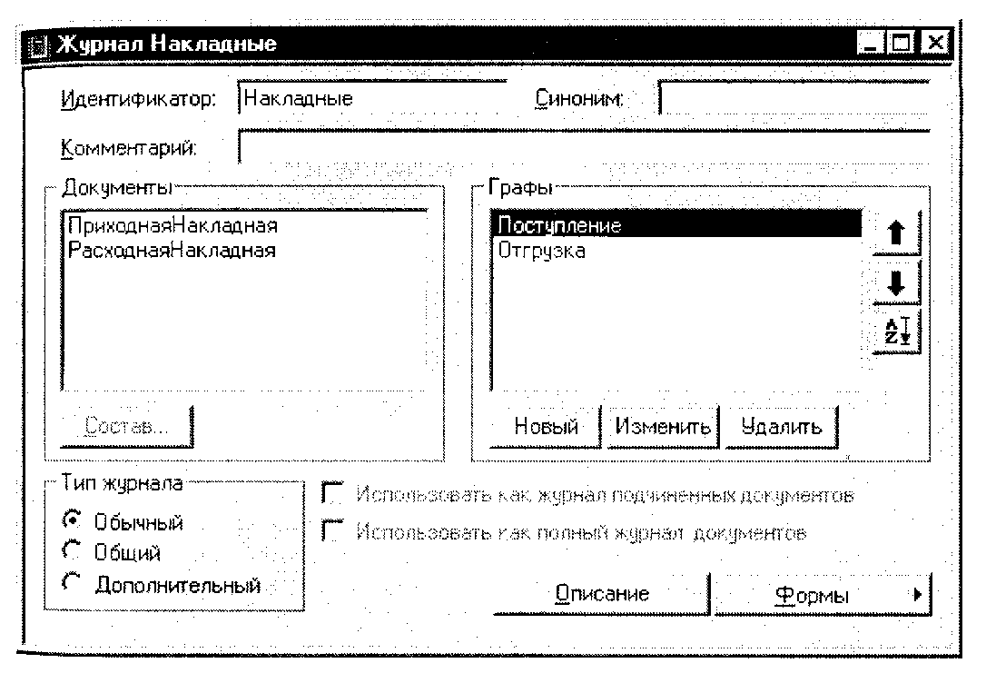
Рис. 9.21, Диалоговое окно установки атрибутов журнала

Примечание

В системе 1С дприятие процесс создания журналов документов и назначения документам журналов (установка свойства «Журнал») тесно взаимосвязаны. Например, чтобы указать, в какой журнал будет помещаться документ, журнал должен быть уже создан. С другой же стороны, при редактировании состава граф журнала документов нужен список реквизитов документов, т.е. документы уже должны быть созданы и «помещены» в журнал.
Перед редактированием граф журнала документов «Накладные» необходимо вернуться к настройке документов и установить для накладных в свойстве «Журнал» ссылку на созданный нами новый журнал документов «Накладные»
Диалоговое окно, показанное на рис. 9.21, содержит следующие элементы управления:
• текстовые поля ввода Идентификатор, Синоним и Комментарий, имеющие обычное для объектов метаданных назначение;
• группа элементов Документы содержит список, который отображает включенные в журнал документы. Если журнал общий, то в нем находятся все документы конфигурации. Кнопка Состав становится доступной только для дополнительного журнала;
• группа элементов Графы служит для создания и редактирования дополнительных граф журнала документов. Ниже мы рассмотрим этот процесс подробнее;
• группа переключателей Тип журнала устанавливает тип для редактируемого журнала: обычный, общий или дополнительный;
• флажки Использовать как журнал подчиненных документов и Использовать как полный журнал документов становятся доступными только для общего журнала. Эти опции обеспечивают установку дополнительных свойств журнала документов, смысл которых понятен из названий;
• кнопки управления Описание и Формы вызывают открытие соответственно текстового редактора или редактора форм для работы с описанием или формой списка журнала.
В соответствии с рис. 9.21 установим тип журнала — обычный, идентификатор «Накладные», затем желательно внести в журнал дополнительные графы для того, чтобы уже в списке документов были приведены более полные и информативные сведения о документах. Для создания новой дополнительной графы нужно щелкнуть по кнопке Новый группы элементов Графы (рис. 9.21). В итоге будет открыто диалоговое окно Графа журнала, в котором производится установка свойств графы (рис. 9.22). Окно содержит два списка: Возможные значения и Выбранные значения. Первый из них реализован в виде дерева и отображает перечень тех реквизитов документов, включенных в журнал, которые могут быть включены в графу (это реквизиты шапки и табличной части с установленным признаком Итог по колонке). Список Выбранные значения наполнен теми значениями из документов, которые будут выведены в графу (не более одного значения на документ).
Для журнала «Накладные» создадим две дополнительные графы: «Поступление» и «Отгрузка». Графу «Поступление» установим в соответствии с рис. 9."> т.е. выберем для отображения в ней значение итога по колонке «Всего» из документа «ПриходнаяНакладная». Для дополнительной графы «Отгрузка» установим значение «Документ.РасходнаяНакладная.Всего».
После внесения граф они отображаются в дереве метаданных в виде отдельнь объектов, как это показано на рис. 9.23.

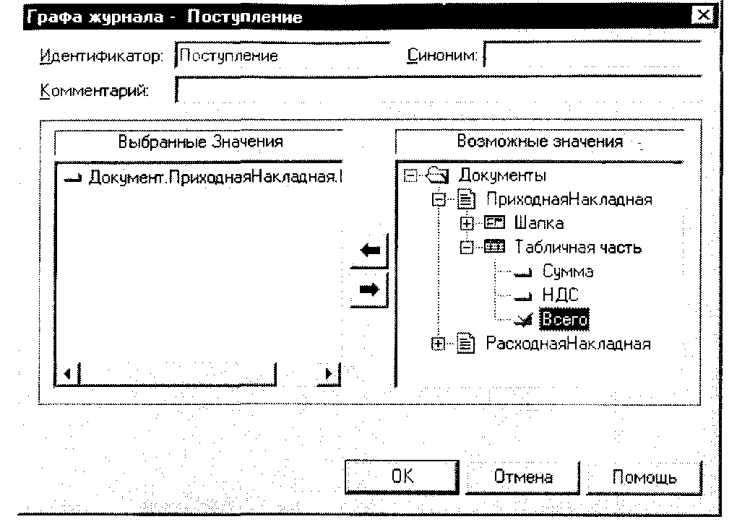
Рис. 9.22. Диалоговое окно установки параметров графы журнала
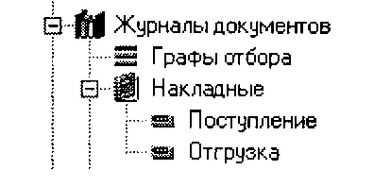

Рис. 9.23. Журнал документов с графами в дереве метаданных

В Конфигураторе возможна также настройка граф отбора, которые выведены в дереве метаданных отдельной ветвью. Графы отбора могут использоваться только для общих журналов и для полного журнала. С их помощью создаются предопределенные критерии отбора документов в журналах. Графы отбора не имеют визуального представления (в режиме пользователя), их нельзя поместить в качестве колонки списка журнала документов, чтобы просматривать значения каких-либо реквизитов.
В нашей учебной конфигурации мы не будем создавать графы отбора, в случае Необходимости предоставим читателю возможность сделать это самостоятельно.
Теперь давайте вернемся к редактированию журнала документов «Накладные». Настроим его форму. Включим в состав колонок все возможные значения, кроме времени. Разместим на форме элементы управления, например, так, как показано на рис. 9.24. После сохранения внесенных в конфигурацию изменений настройку журнала документов «Накладные» можно считать завершенной На рис. 9.24 можно увидеть, каким образом отображаются в нашем журнале документы. Графы заполнены значениями в соответствии с нашими установками, все работает правильно. Дважды щелкнув мышью по строке с любым документом, открываем его.
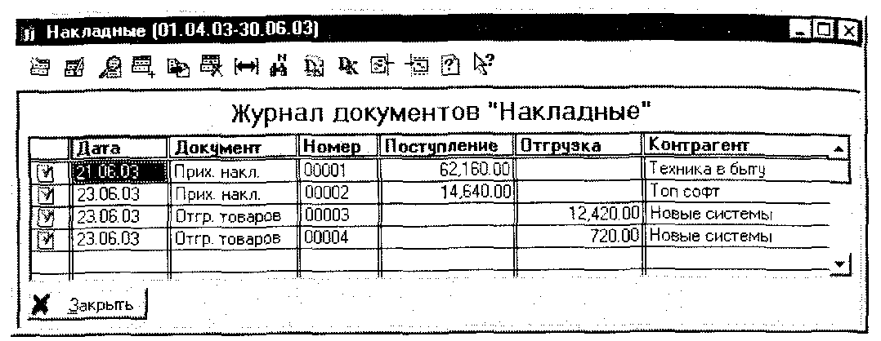
Рис. 9,24. Журнал документов «Накладные» в режиме 1С':Предприятие
Кроме только что созданного, следует разработать еще один обычный журнал документов «Касса» для работы с кассовыми документами (приходным и расходным ордером). Сделайте это самостоятельно (см. вопросы и задания в конце данной главы).
Резюме
Документ — одно из важнейших понятий системы 1С дприятие. При помощи документов происходит ввод в информационную систему данных о хозяйственной деятельности предприятия. С этой целью большинство документов проводится, для чего предназначен специальный программный модуль и его предопределенная процедура Обработка поведения. В большинстве документов можно выделить две характерные части: шапку и многострочную часть. К шапке относятся реквизиты, встречающиеся в документе только один раз, а к реквизитам многострочной (табличной; части такие, которые повторяются в каждой строке документа. Для повышения эффективности работы с документами существуют всп могательные объекты метаданных: нумераторы (для сквозной нумеруй документов разных видов), общие реквизиты (для создания реквизит . которые должны существовать в документах всех видов) и последовате
документов).
V В системе ЮПредприятие журналы документов являются средством для интерактивной работы пользователя со списками документов. Они бывают нескольких типов: обычный, общий и дополнительный.
V В форме журнала документов, которая создается автоматически, всегда присутствуют следующие четыре колонки: с датой, временем, наименованием вида документа и его номером. Для добавления новых колонок используются дополнительные графы, которые настраиваются для отображения некоторой информации из документа.
V Уже в данный момент можно сказать, что конфигурация создана. Желательно только добавить несколько отчетов для получения информации из базы данных, что мы и сделаем в следующей главе.
Вопросы и задания для самоконтроля
1. Какие обязательные атрибуты присутствуют у каждого документа?
2. Как называется предопределенная процедура, в которой выполняется проведение документа?
3. Назовите типы журналов документов в системе 1СПредприятие основные отличия между ними.
4. Создайте документ «РасходныйОрдер». Он будет очень похож на «ПриходныйОрдер» и по своей сути, и по функциональности. Проводка, выполняемая документом: д.60.1 — к.50,1. Для создания этого документа проще всего скопировать «Приход-ныйОрдер». Затем отредактируйте получившийся документ: идентификатор «РасходныйОрдер», синоним «Расх. орд.», комментарий «Расходный кассовый ордер». При настройке формы не забудьте отредактировать процедуру ПриВыбореПартии, она должна получать кредитовое сальдо по счету 60.1; также помните, что расходный кассовый ордер может вводиться на основании приходной накладной (а не расходной). В модуле проведения обратите внимание на проводки, а также на то, что при погашении нашего долга перед поставщиком нас будут интересовать только приходные накладные.
5. Создайте обычный журнал документов «Касса». Назначьте его журналом для приходного и расходного кассовых ордеров. Введите в него две дополнительные графы: «Приход» и «Расход». В «Приходе» пусть отображается значение реквизита «Сумма» из приходного кассового ордера, а в «Расходе» — «Сумма» из расходного. Убедитесь в правильности созданного документа (см, рис. 9.25).
6. Не забудьте включить в пользовательское меню команды для работы с созданными в данной главе объектами метаданных. Работать с редактором меню вы уже умеете. Из-за тесной взаимосвязи документов с журналами разместим команды их вызова в одном меню. Создайте новую колонку команд меню Журналы (документы). В ней два подменю: Учет товаров и Учет кассовых операций. Первое подменю пусть содержит команды: Журнал «Накладные», Приходная накладная и Отгрузка товаров, а второе — Журнал «Касса», Приходный кассовый ордер и Расходный кассовый ордер. В режиме пользователя созданное меню может выглядеть примерно так, как показано на рис. 9.26.
